Федеральное государственное бюджетное образовательное учреждение высшего профессионального образования

Санкт-Петербургский государственный университет

Институт «Высшая школа менеджмента»

**КОМПЛЕКТАЦИЯ КОНТЕЙНЕРНЫХ ПОСТАВОК КОМПАНИИ «ХЕНДЭ МОТОР МАНУФАКТУРИНГ РУС»**

Выпускная квалификационная работа

студента 4 курса бакалаврской программы,

профиль – Логистика

**САРАФАННИКОВА Павла Витальевича**

*(подпись)*

Научный руководитель:

к.э.н., ассистент кафедры операционного менеджмента

**Гладкова Маргарита Анатольевна**

*(подпись)*

Санкт-Петербург

2017

Заявление

о самостоятельном выполнении выпускной квалификационной работы

Я, Сарафанников Павел Витальевич, студент 4 курса направления 080200 «Менеджмент» (профиль подготовки – Логистика), заявляю, что в моей выпускной квалификационной работе на тему «Комплектация контейнерных поставок компании «Хендэ Мотор Мануфактуринг Рус», представленной в службу обеспечения программ бакалавриата для последующей передачи в государственную аттестационную комиссию для публичной защиты, не содержится элементов плагиата. Все прямые заимствования из печатных и электронных источников, а также из защищённых ранее курсовых и выпускных квалификационных работ, кандидатских и докторских диссертаций имеют соответствующие ссылки.

Мне известно содержание п. 9.7.1 Правил обучения по основным образовательным программам высшего и среднего профессионального образования в СПбГУ о том, что «ВКР выполняется индивидуально каждым студентом под руководством назначенного ему научного руководителя», и п. 51 Устава федерального государственного бюджетного образовательного учреждения высшего профессионального образования «Санкт-Петербургский государственный университет» о том, что «студент подлежит отчислению из Санкт-Петербургского университета за представление курсовой или выпускной квалификационной работы, выполненной другим лицом (лицами)».

____________________________________ (Подпись студента)

____________________________________ (Дата)

Оглавление

ВВЕДЕНИЕ 4

ГЛАВА 1. Характеристика деятельности ООО «Хендэ Мотор Мануфактуринг Рус» 6

1.1. История компании Hyundai. 6

1.2. «Hyundai» в России 14

1.3. Характеристика предприятия и производственный процесс 15

1.4. Производственное планирование 22

Выводы по главе 1 26

ГЛАВА 2. Идентификация проблемных зон в комплектации контейнеров от поставщиков автозапчастей 27

2.1. Цепь поставок предприятия и его поставщики 27

2.2. Контейнерные перевозки 29

2.3. Комплектация контейнеров 30

2.4. Процесс разгрузки контейнеров и складирования деталей 32

2.5. Характеристика тары для деталей 34

2.6. Виды комбинаций комплектации контейнера 35

2.7. Формулировка проблемы 37

Выводы по главе 2 39

ГЛАВА 3. Оптимизация комплектации контейнеров с Автозапчастями 41

3.1. Обзор литературы и публикаций по проблемной тематике 41

3.2. Алгоритм решения проблемы 44

3.3. Модель оптимального распределения груза по контейнерам 45

3.4. Модель оптимального расположения груза внутри контейнера 47

3.5. Ожидаемые результаты 50

Выводы по главе 3. 51

ЗАКЛЮЧЕНИЕ 52

СПИСОК ЛИТЕРАТУРЫ 54

Приложения 58

# ВВЕДЕНИЕ

Компания «Hyundai» является одним из ключевых игроков в автомобильной отрасли, осуществляя производство и реализацию современных автомобилей во многих странах мира. Настоящее исследование произведено в рамках деятельности предприятия ООО «Хендэ Мотор Мануфактуринг Рус», действующего завода компании «Hyundai» в Санкт-Петербурге. Несмотря на огромные масштабы деятельности, обширную автоматизацию производства и наличие новейших технологий в процессе производства автомобилей, в компании имеются некоторые процессы, требующие оптимизации.

В ходе настоящего исследования, имеющего формат консультационного проекта, совместно с представителями компании была сформулирована цель работы – предложить меры по оптимизации комплектации контейнерных поставок компании от ключевых поставщиков, основываясь на внутренних процессах компании, взаимодействиях с поставщиками и анализе данных, а также непосредственном изучение деятельности компании в проблемной области.

Объектом исследования является ООО «Хендэ Мотор Мануфактуринг Рус».

Предмет исследования – контейнерные поставки деталей для автомобилей от ключевых поставщиков и организация более эффективных поставок за счет усовершенствования комплектации контейнеров.

Интерес к данной проблеме у компании связан с тем, что на данный момент наблюдаются значительные временные, а, следовательно, и финансовые, издержки, связанные с разгрузкой и перегрузкой контейнеров с деталями автозапчастей. Причиной тому может служить тот факт, что контейнеры комплектуются на площадке поставщика, таким образом состав и расположение грузов в контейнере не в полной мере согласуются с производственными требованиями ООО «Хендэ Мотор Мануфактуринг Рус» (ООО «ХММР»). На данный момент в компании коэффициент перегрузки кейсов при разгрузки контейнеров составляет порядка 30-50%.

Для реализации поставленной цели необходимо было решить ряд задач:

* Выявить особенности и специфику производственного процесса целевой компании;
* Определить проблемные зоны при комплектации контейнеров на территории поставщика и их разгрузки на предприятии;
* Разработать и реализовать математическую модель по определению оптимальной загрузки контейнеров;
* Разработать математическую модель, позволяющую определить оптимальное расположение грузов внутри контейнера;
* Апробировать разработанные модели на материалах компании;
* Предложить рекомендации компании, направленных на экономию времени и ресурсов компании, связанных с разгрузкой и перегрузкой контейнеров от поставщиков с автозапчастями.

Структура данной работы включает в себя три части: Введение, Основная часть и Заключение. Поэтапное решение поставленных задач определило структуру исследования, включающего три главы: Характеристика деятельности ООО «Хендэ Мотор Мануфактуринг Рус», Идентификация проблемных зон в комплектации контейнеров от поставщиков автозапчастей, Оптимизация комплектации контейнеров с автозапчастями. Первая глава содержит в себе информацию общую информацию о корпорации «Hyundai» и ее развитии, рассказывает о рыночном положении компании и принципах ведения бизнеса, а также о предприятии в Санкт-Петербурге, в рамках которого и велась основная работа. Также речь идет о производственных процессах предприятия, их специфики и особенностях. В заключении главы кратко сформулирована основная проблема работы.

Вторая глава посвящена анализу деятельности предприятия в Санкт-Петербурге, его деталях, а также более глубокое исследование и идентификация проблемных областей. Также в данной главе была сформулирована основная проблема, которой и посвящена вся работа.

Заключительная глава основной части демонстрирует непосредственно практическую постановку проблемы и определяет задачи, которые необходимо решить для устранения проблемы. В этой главе представлены две модели, которые были построены в рамках работы и предполагают решение проблемы. В заключение приведены ожидаемые эффекты от использования данных моделей.

Для выполнения работы использовалась научная и различная профессиональная литература, в которой описывались специфики автомобильной отрасли и ведение бизнеса в ней, основы автомобильного производства, контейнерных поставок. В качестве данных для составления алгоритма для решения проблемы компании использовались данные, которые были получены автором данной работы во время прохождения стажировки, которая была организована специально для данного исследования.

Все данные, используемые в работе, согласованы с руководством компании «ХММР».

# ГЛАВА 1. Характеристика деятельности ООО «Хендэ Мотор Мануфактуринг Рус»

## 1.1. История компании Hyundai.

История компании Hyundai берет свое начало в середине двадцатого века, а именно в 1939 году, когда молодой южнокорейский автомеханик Чон Джу Ен, ранее работавший грузчиком, разнорабочим и курьером, открыл свою мастерскую. Cамо название компании, означающее на корейском «современность», появилось немного позднее.[1] , когда в 1947 году Чон Джу Ен уже создал многопрофильное предприятие «Hyundai Construction».Данное предприятие на своем начальном этапе занималось подрядами американских военных, строило дома, мосты, корабли, производило станки. Руководство стремительно развивающейся компании очень интересовалось отраслью автомобилестроения, и наконец на волне послевоенного строительного бума «Hyundai Construction» основала в декабре 1967 года ту самую компанию «Hyundai Motor Company». С этого момента и началось становление транспортной и машиностроительной отрасли Южной Кореи. В рамках компании была открыта линия по производству автомобилей, работа велась в партнерстве с ведущими американскими и японскими компаниями, также велись собственные разработки, строительство заводов в Европе и Азии. Первой моделью «Hyundai» стала Cortina, но создана она была совместно c Ford Motor Company и выпущена в 1967 году.[2] В 1972 году правительство Южной Кореи дает право производить автомобили четырем компаниям, одной из которых становится Hyundai.[3] Таким образом, компания завоевывала авторитет на международной арене и признание автолюбителей. В 1973 году начал свою работу собственный конструкторский отдел, который занимался разработками автомобилей. Результатом работы отдела и усилий компании стал запуск в производство первой модели. Так, в 1974 произошел дебют «Hyundai Pony», первого корейского легкового автомобиля.[4] Модель была впервые показана публике на Туринском автосалоне, а уже в 1976 году данная модель была отправлена впервые на экспорт, в Эквадор. Таким образом, компания завоевывала авторитет на международной арене и признание автолюбителей. Данная модель стала весьма популярной на внутреннем рынке. К 80-ым годам автомобили, которые ранее считались роскошью и символом благосостояния в Корее, стали простыми средствами передвижения. В 1986 году компания вошла на рынок Соединенных Штатов с моделью, адаптированной под соответствующий рынок, «Excel».[5] В то же время «Hyundai» успешно проявил себя на экспортных рынках не только США, но и Канады и Европы, тем самым завоевав себе должное доверие и авторитет на международном рынке автомобилестроения. К этому же моменту компания достигла отметки производства автомобилей в 50 000 в год, а также 91% локализации авто компонентов.[6] Это был по-настоящему успех для такой молодой компании. В 1988 году был произведен запуск в производство легендарной модели – «Hyundai Sonata». Данная модель подвергалась рестайлингу дважды – в 1993 и 1998. Кроме того, компания стремилась производить автомобили, используя свои же материалы. В 1990-ых годах эта многолетняя приверженность к собственным технологиям начала реализовываться. Также в 1990 году была выпущена не менее популярная модель – «Elantra», которая выпускается и по сей день.[7] А уже год спустя компанией был представлен первый 1,5-литровый 4-ех цилиндровый бензиновый двигатель «Alpha».[8] Именно с этого времени компания начинает выпускать на 100% корейские автомобили. Уже в 1996 году был произведен десятимиллионный автомобиль. В 1997 году в Турции открывается первый иностранный завод «Hyundai». За этим открытием последовали многие другие в разных странах. Так, уже в следующем году был открыт завод в Индии. Если в 1996 году компания достигла отметки в общем выпуске в 10 миллионов, то уже в 2004 году компания отпраздновала отметку в 10 миллионов автомобилей, отправленных на экспорт. Учитывая такие короткие сроки, можно сделать вывод о действительно колоссальных объемах компании. В 2008 году выпуск новой модели «Genesis» открывает новую эру для компании, так как это прорыв в технологиях и выход на новый рынок для компании. Этот автомобиль представляет собой седан бизнес-класса, который имеет ряд плюсов по сравнению со своими более именитыми конкурентами из немецкой четверки. Вообще, 2008 год для компании был очень прорывным, несмотря на экономический кризис во многих странах, для компании это отразилось только лучшей стороной, так как появилось много возможностей для развития, чем они и воспользовались. Именно в 2008 году был заложен «фундамент» под строительство завода в Санкт-Петербурге вместе с бывшим губернатором города – Валентиной Матвиенко. Тот же, 2008 год, ознаменовался началом производства на чешской фабрике. В следующем, 2009, году модель «Genesis» была удостоена премии «Автомобиль года» в Северной Америке, что доказывало непременный успех новой модели.

Логотип компании, наклонная буква «H», символизирует двух человек (компанию и покупателя), которые пожимают руки.[9]

Так, компания Hyundai прошла все этапы становления от небольшой автомобильной мастерской до крупнейшего южнокорейского холдинга. Компания «Hyundai Motor» имеет 5 главных фундаментальных ценностей:

* Клиент: потребности клиента – главный приоритет компании.
* Вызов: компания ставит перед собой все более амбициозные цели и ищет новые возможности для их достижения.
* Сотрудничество: Люди не просто работают вместе в одной компании, а стремятся к тому, чтобы партнеры и сотрудники четко видели вектор общих условий и осознавали свою роль в достижении целей.
* Люди: корпоративная культура компании ориентирована на раскрытие человеческого потенциала.
* Глобальность: компания использует передовой опыт и создает мировые стандарты.

Если рассматривать корпорацию в целом, то основы ее менеджмента лежат на трех постулатах:

* Непосредственный менеджмент (управление) (On-Site Management) - процесс управления предполагает наличие управляемого объекта и субъекта (управляющего органа). Это значит, что любая организация представляет собой единство двух подсистем управления: управляемой и управляющей. В обоих случаях отношения между управляемой и управляющей подсистемами — это взаимоотношения людей. (Чернышев М.А., Коротков Э. М., Солдатова И. Ю., проф. И. Ю. Солдатовой., Чернышева М. А., «Основы менеджмента» 2006 год)
* Менеджмент на доверии (Trust-Based Management) – менеджмент строится в организации на доверии и ответственности сотрудников перед организацией и в обратном порядке. В таких случаях важна чрезвычайная дисциплина и ответственность, при этом возможно применение только в крупных и устойчивых организациях.
* Прозрачный менеджмент (Transparent management) – такой тип управления, в котором все действия и вся отчетность находится в свободном доступе, то есть никто ничего не скрывает и делается все открыто. Важно то, что этот тип смежен с менеджментом на доверии, так как здесь также предельно важна ответственность.

До 2000 года стратегия компании была ориентирована в основном на производство и его мощности, но при этом была не совсем развита чувствительность потребителя и его предпочтений, а также ограниченный рост компании. Но в 2000 году была запущена инициатива по Менеджменту Качества, что в итоге оказалось точкой переворота в развитии компании, так как стратегия стала более ориентирована на клиента. Следовательно, тогда были разработаны инновации в рамках качества в автомобильной среде, увеличились продажи, и компания стремительно прибавляла в глобальном росте.

Таблица 1. *Матрица SWOT анализа компании*

|  |  |
| --- | --- |
| **Сильные стороны компании** | **Слабые стороны компании** |
| * Репутация бренда * Эффективная политика в сфере R&D * Широкое представление продукции * Высокая доходность капитала и активов * Большие производственные площадки | * Малочисленное портфолио бренда * Отзыв продукции * Маленькая доля на рынке США и отсутствие бренда в Японии * Снижение качества менеджмента компании |
| **Возможности для компании** | **Угрозы для компании** |
| * Время и частота появления новых моделей * Акцент на разработке гибридных моделей * Выход на новые рынки | * Увеличение конкуренции * Изменение курса валют * Усиление государственного регулирования |

Источник: составлено автором.

В наше время компания может похвастаться своими показателями и объемами деятельности. Автомобили компании продаются более чем в 5000 автосалонов по всему миру. Выручка составляет более 30 миллиардов долларов, а чистая прибыль более 5 млрд.

В 2010 году компания была признана пятым по величине автопроизводителем в мире. По сей день компания продолжает увеличивать масштабы деятельности, развиваться и успешно продвигаться на новые рынки.[10]

Проанализировав деятельность компании, ее масштабы, статистику и историческое развитие, можно составить матрицу SWOT-анализа, представленную в таблице 1, и обобщить деятельность компании.

Теперь необходимо более подробно описать составляющие каждого квадранта.

**Сильные стороны:**

1. **Репутация бренда.**

«Hyundai» занимает 6 место среди брендов автопроизводителей мира, как показано в таблице 2, находясь позади таких брендов как «Toyota», «Mercedes-Benz», «BMW», «Honda», «Ford» и «Volkswagen». Компания была оценена в 12,5 миллиардов долларов, немного уступая компании «Ford».[11]

Таблица 2. *Лучшие автомобильные бренды 2016.*

| **Позиция** | **Бренд** | **Стоимость компании**  **(в млрд. долларов)** | **Общая позиция на 2016 год** |
| --- | --- | --- | --- |
| 1 | Toyota | 53.6 | 5 |
| 2 | Mercedes-Benz | 43.5 | 9 |
| 3 | BMW | 41.5 | 11 |
| 4 | Honda | 22.1 | 21 |
| 5 | Ford | 13 | 31 |
| 6 | Hyundai | 12.5 | 35 |
| 7 | Audi | 11.8 | 38 |
| 8 | Volkswagen | 11.4 | 40 |
| 9 | Nissan | 11.1 | 43 |
| 10 | Porsche | 9.5 | 50 |

Источник: отчет о лучших брендах 2016 Interbrand.

1. **Эффективная политика в сфере R&D**

Компания «Hyundai» вложила порядка 2 млрд. долларов на исследования и разработки в 2015 год. Несмотря на то, что это далеко не самая крупная сумма, которая была инвестирована в R&D в отрасли, эти вложения были весьма эффективно использованы для компании, если говорить о масштабах затрат, которые вкладывают другие компании в разработки. Компания разработала прототипы моделей, которые способны работать от электричества. Стоит отметить, что главным достижением компании стало технология использования водородных элементов в устройстве двигателя. «Hyundai» - первая компания, которая запустила в массовое производство свои автомобили «Tucson», работающие только на топливных элементах.[12] Также планируется представить новое поколение машин с новыми двигателями, что позволит вывести компанию на новый уровень конкуренции в этой сфере.

1. **Большие производственные площадки**

Компании принадлежит ряд автозаводов в Южной Корее. Также предприятия компании представлены в таких странах, как Турция, Северная Америка, Китай, Индия, Чехия, Россия и Бразилия. Например, завод компании в корейском городе Ульсан считается крупнейшим автомобилестроительным заводом в мире, он занимает площадь в 500 гектаров.

1. **Широкое представление продукции**

Компания «Hyundai» заняла 6 место по итогам 2016 года по продажам автомомбилей, уступая тем же маркам: «Nissan», «Honda», «Ford», «Volkswagen» и «Toyota». Автомобили Hyundai представлены в большинстве стран мира, продаются в Северной Америке, Восточной Азии и Европе.

1. **Высокая доходность капитала и активов**

Эти показатели показывают насколько эффективно компания может управлять акционерным капиталом и активами компании. В 2011 году ROE Hyundai составил 20.6% в то время как у американского концерна General Motors 19.9%, а у японского производителя Toyota Motor 4%. ROA соответственно был 7%, 5.2%, 1.4%.

**Слабые стороны компании**

1. **Малочисленное портфолио бренда**

Компания находится в топ-6 автопроизводителей в мире, но при этом имеет самый малочисленный портфель брендов. Компания продает автомобили только марок «Hyundai» и «Kia», в то время как «Volkswagen» продает 12 различных марок, «General Motors» - 9, «Chrysler» - 8, «Toyota» - 4. Только «Ford» реализует продажу также двух марок. Чем меньше марок автомобилей продается, тем меньше сегментов потребителей, чьи запросы могут быть удовлетворены, и как результат, уменьшаются потенциальные доходы компании.

1. **Отзыв продукции**

В 2015 году компания отозвала порядка 500 000 автомобилей Hyundai Sonata для устранения проблем с двигателем, а также порядка 300 000 для устранения проблем с тормозной системой. В 2016 году компания отозвала только 200 000 моделей в США. Большое число отозванных моделей может причинить проблемы компании из-за подрыва доверия у клиента бренду. Такие случаи также плотно освещаются СМИ в весьма негативном свете. Эти факторы негативно сказываются на прибыли компании.

1. **Маленькая доля на рынке США и отсутствие бренда в Японии**

Рынок Соединенных Штатов является одним из лидирующих рынков в автоиндустрии в мире насчитывая порядка 20 млн. проданных автомобилей на 2016 год. Данный рынок полон различных возможностей для наполнения им высокодоходными автомобилями, таких как грузовики, электрокары. Тем не менее, «Hyundai» даже не входит в топ-5 автопроизводителей на рынке, и продажи составляют менее 10% рынка.[13]

«Hyundai» также не присутствует на рынке автомобилей Японии, после того как компания ушла оттуда в 2009 году. Следует отметить, что японский рынок автомобилей занимает 3 место по продажам на 2016 год.

1. **Снижение качества менеджмента компании**

Доход компании стабильно растет на протяжении последних 3 лет (таблица 3), но в то же самое время прибыль компании заметно уменьшилась, что может свидетельствовать о неэффективном менеджменте компании.[14]

Таблица 3. *Основные финансовые показатели компании в 2013-2015 гг.*

|  | **2013** | **2014** | **2015** |
| --- | --- | --- | --- |
| Revenue | 91,959 | 89,256 | 87,308 |
| Revenue Growth | 3.03% | 2.2% | 3.4% |
| Profit | 6,509 | 7,649 | 8,993 |
| Profit Growth | -14.91% | -14.90% | -0.70% |

Источник: Финансовая информация Hyundai.[15]

**Возможности для компании**

1. **Время и частота появления новых моделей**

Доля рынка, которую занимают автопроизводители, зависит от частоты анонсирования ими новых моделей. Исторически сложилось, что новые модели кардинально изменяются каждые 4-5 лет, а в промежутках претерпевают только незначительные модификации. Например, модель первого поколения Hyundai Solaris выпускалась с 2011 года по 2016, и только в 2017 году пустили в производство модель второго поколения. То есть целых 6 лет клиенты довольствовались почти одной и той же моделью. Следует учесть, что ожидания потребителей растут в связи с технологиями в области автомобилестроения и конкуренции в области, это свидетельствует о том, чтобы модели модифицировались чаще. «Hyundai» вполне способна сделать это, особенно учитывая фокусирования компании в областях исследований и разработок.

1. **Акцент на разработке гибридных моделей**

В наше время в мире набирает большую популярность гибридные и электрические автомобили. Стоит обратить внимание на компанию «Tesla», которая пока что ведет свою деятельность только в Америке и только набирает обороты, но тем не менее уже весьма и весьма успешна и популярна за счет своих, пожалуй, самых современных и необычных электрокаров, которые работают исключительно на электричестве. У ведущих автопроизводителей также начинают появляться разработки концептов электрокаров, которые вот-вот запустят в массовое производство. Этот рынок только начинает развиваться, он имеет огромный потенциал как для развития, так и для инвестирования.

1. **Выход на новые рынки**

Как уже было описано в квадранте «Слабые места компании», а именно слабое влияние на рынке Соединенных Штатов и его отсутствие на рынке Японии. Это можно отнести к возможностям для компании, так как это позволит расширить деятельность компании и захватить большие доли рынка. Эти рынки имеют весьма большой потенциал для внедрения туда больших мощностей.

**Угрозы для компании**

1. **Увеличение конкуренции**

В последнее время конкуренция в отрасли автомобилестроения сильно возросла, ввиду появления новых игроков и усиления старых. В Китае, на самом объемном рынке мира, в последнее время появляется все больше новых локальных производителей автомобилей, которые оперируют за счет стратегии низких цен при весьма неплохом качестве продукции. Главные международные конкуренты «Hyundai», как «Toyota», «Ford», «General Motors» и «Volkswagen» в последнее время осуществляют мощную экспансию на рынки Китая, США и Европы. Также оказывает влияние появление таких компаний, как «Tesla», которые занимаются разработкой беспилотных и электрических автомобилей.

1. **Изменение курса валют**

Более чем 50 % доходов компании приходит из международных рынков, что означает прямую зависимость прибыли компании от курса валют, а именно его волатильности, так как курсы валют весьма нестабильны и зависят от многих внешних факторов. Так как компания корейская, то и все исчисления проходят в корейской валюте (Корейская Вона). Так, в 2016 году курс обмена Корейской Воны сильно подскочил, что сильно отразилось на финансовых показателях компании.

1. **Усиление государственного регулирования**

Многие государства в мире заботятся об окружающей среде, а именно о выбросах вредных веществ в атмосферу. Вполне очевидно, что чем больше машин, тем больше вредных выбросов в атмосферу, если говорить о привычных автомобилях, работающих на топливе. Поэтому всегда есть риск воздействия на автопроизводителей со стороны государства посредством повышения налогов, введения каких-либо квот или ограничений по выпуску, что может сказаться на деятельности компаний.

## 1.2. «Hyundai» в России

Что касается российского рынка, то автомобили «Hyundai» локальной сборки российские автолюбители увидели еще в далеком 2001, когда модель «Accent» начали собирать на заводе «ТАГАЗ» в Таганроге и продолжали сборку данной и других моделей вплоть до 2010 года. Заложенное в 2008 строительство завода компании в Санкт-Петербурге завершилось в 2010 году.[16] В сентябре этого года завод уже начал свою работу. Проектная мощность предприятия была рассчитана на 200 тысяч легковых автомобилей в год. Вместе с автозаводом был запущен завод по производству автокомплектующих «Hyundai Mobis», который расположен на территории завода. А позднее были запущены еще семь предприятий локальных и постоянных поставщиков комплектующих Hyundai. В 2015 году на заводе в Санкт-Петербурге было произведено 229 500 автомобилей, что оказалось абсолютно лидерским показателем среди автопроизводителей в Санкт-Петербурге и области (таблица 4).

Таблица 4. Объем производства предприятия за 2011-2016 года.

|  |  |  |  |  |  |  |
| --- | --- | --- | --- | --- | --- | --- |
| **Завод** | **2011** | **2012** | **2013** | **2014** | **2015** | **2016** |
| Hyundai | 138 987 | 224 420 | 229 400 | 237 000 | 229 500 | 207 000 |

Источник: Автоновости[17]

## 1.3. Характеристика предприятия и производственный процесс

Общая площадь завода в Санкт-Петербурге составляет более 200 гектар, площадь зданий и сооружений – более 100 000 кв.м. Также в свою очередь следует упомянуть некоторые статистические данные по функционированию непосредственно производства. Производственная деятельность осуществляется в три рабочие смены:

* Дневная (07:50-16:50)
* Вечерняя (15:50-22:50)
* Ночная (22:50-07:50)

Суммарное рабочее время в сутки составляет 21 час 35 минут. Производственная неделя стартует в воскресенье в 22:50 и заканчивается в пятницу в 22:50. По субботам может быть организовано массовое десятичасовое производство, если есть такая необходимость. В большинстве случаев такая потребность возникает при запуске новой модели в производство. За один час на предприятии производят в среднем 43 автомобиля. Показатель полезности производства составляет 99,5%, то есть это свидетельствует о том, что брак в процессе производства минимален, но при этом стоит отметить, что он все-таки возможен и время от времени возникает. Таким образом, исходя из производительности, показателя полезности и времени производства можно рассчитать производственную мощность предприятия –

* Дневная мощность = 923
* Недельная мощность = 4 615
* Годовая мощность = 218 751

Сам завод состоит из цеха штамповки, цеха сварки, цеха окраски. цеха сборки

Также на территории присутствует контейнерная площадка, энергоблок, который обслуживает предприятие, основные поставщики в лице «Hyundai Mobis» «Hyundai Steel» и более мелкие локальные поставщики. В действительности, предприятие обслуживает большое количество поставщиков. В число субъектов цепочки поставок завода входят:

* Локальные поставщики
* Зарубежные поставщики
* Непосредственно сам завод
* Дилер/Клиент

Весьма важно понять, как построен и организован процесс производства на предприятии. Весь процесс состоит из 6 этапов:

1. Сначала клиент делает заказ на продукцию
2. На основе заказов от клиентов начинается деятельность по планированию производства
3. Далее следует непосредственно производственный заказ
4. На основе производственного заказ осуществляется планирование материалов
5. Происходит непосредственно заказ компонентов и их дальнейшая поставка
6. Наконец осуществляется сам производственный процесс и доставка продукции клиенту

Разумеется, что данная схема весьма условна и ориентирована на главную деятельность – производство автомобилей и их реализация.

Схематично процесс производства на предприятии можно увидеть в Приложении 1.

Как видно из приложения, процесс производства состоит из основных 6 этапов, каждый из которых имеет свои нюансы и сложности.

В первую очередь рассмотрим деятельность цеха штамповки, поскольку именно с него начинается непосредственное производство. Цех штамповки изготавливает наружные и внутренние панели для таких деталей автомобиля, как двери, крыша, капот, багажник, крылья и боковые панели, то есть все составляющие кузова автомобиля. Работа осуществляется с помощью специального оборудования – огромных машин, которые штампуют детали из листов стали. Эти машины программируются исходя из необходимой детали, то есть детали создаются партиями, после чего отправляются на склад. Сталь, из которой штампуются детали, приходит от поставщика «Hyundai Steel», который занимается прокатом стали высокого качества. Следует отметить, что данная компания является частью концерна «Hyundai» и находится на территории завода в Санкт-Петербурге. Тем самым предприятие находится в крайне выгодном положение и не зависит от сторонних поставщиков.

Основные этапы цеха штамповки:

1. Линия заготовок. На этой линии станок нарезает металлопрокат на заготовки и затем передает его на линию штамповки
2. Линия штамповки. Это линия формовки панелей. Линия получает лист-заготовку и располагает его в пресс-форме. Пресс формирует плоскую заготовку в панель необходимой формы.
3. Загрузка, хранение и доставка. Формованные панели, выходящие с линии штамповки, загружаются в паллеты, затем размещаются в зоне хранения, а после доставляются в цех сварки.
4. Процесс переработки отходов производства. Отходы, полученные в ходе процессов изготовления заготовок и панелей, транспортируются в зону переработки отходов.

Следующий этап производственного процесса – это этап сварки. Цех сварки соединяет листы металла в прочную и легкую конструкцию кузова автомобиля. Сама сварка осуществляется двух видов:

* Электроконтактная сварка
* Сварка в среде инертных газов

Кузов изготавливается как с применением проверенных временем технологий, таких как сварка сопротивления и дуговая сварка, так и с применением новых технологий, таких как лазерная сварка и склейка панелей. Сварка кузова начинается с пола автомобиля, к которому привариваются боковые панели, балки, затем крыша, двери, капот и крылья. После всего этого, цельные кузова отправляются в склад для хранения «WBS» (white body storage), так называемый «отстойник» сваренных кузовов.

Все кузова автомобилей подлежат покраске, которая осуществляется в цехе окраски, куда идут кузова после сварки. Следует отметить, что цех окраски один из самых сложных по своей работе, так как здесь кузова проходят сразу более 10 этапов в рамках одного процесса:

* Сначала происходит предварительная обработка кузовов
* Затем наносится электроосождаемое покрытие (ЭП)
* Кузова помещаются в печь для шумоизоляции
* Непосредственно установка шумоизоляции
* Обработка герметиком
* Специальная печь для покрытия (ЭП)
* Нанесение грунта
* Печь для грунта
* Нанесение верхнего слоя краски
* Печь для верхнего слоя
* Проверка

После всех проделанных манипуляций окрашенные кузова направляются на склад окрашенных кузовов «Painted body storage» (PBS).

Предпоследним этапом является этап сборки. Окрашенные кузова из склада попадают на конвейер. На конвейере в рамках сборки процесс также разделен на несколько этапов:

* Отделка
* Шасси
* Окончательная сборка
* Проверка
* Мойка

На линии отделки на окрашенный кузов устанавливаются некоторые элементы интерьера в виде приборной панели, бампера, изоляция, а также напольное покрытие. На следующей линии, линии шасси, устанавливаются самые важные для автомобиля элементы: подвеска, выхлопная и топливные системы, двигатель и коробка передач. Окончательная сборка заключается в установке компонентов, формирующих целостность автомобиля, таких как колеса, стекла, зеркала, двери и сиденья. Проверка собранного автомобиля заключается в проведении серии мероприятий по контролю исправности и готовности автомобиля. Так, с самого начала после схода с конвейера осуществляется визуальная проверка готовности авто. Затем с помощью специального оборудования проходит процедура проверки развал-схождения. Далее происходит настройка фар и проверка герметичности авто с помощью воды. Завершает этап проверки прогон автомобиля по треку и проверка тормозной системы.

Заключительный этап производственного цикла – это подготовка автомобилей к отправке. После окончательного схода с конвейера (точка «Sign off») автомобиль также проходит еще несколько этапов в рамках подготовки к отправке:

Еще один контроль общего состояния автомобиля

Антикоррозийная обработка

Ремонт кузова (в случаях небольшого брака или каких-то других обстоятельств после конвейера)

Ремонт лакокрасочного покрытия

После прохождения всех процедур машины попадают на автостоянку, откуда их забирают автовозы и доставляют к клиентам.

Наглядная схема производственного процесса предприятия можно увидеть в Приложении 2.

* WBS (White Body Shop) – так называемый склад запасной продукции в цехе сварки.
* PBS (Painting Body Shop) – склад запасной продукции в цехе окраски.
* CTS (Connection to Trim Shop) – склад запасной продукции в цехе сборки.
* Sign off – точка схода автомобиля с конвейера, то есть конечная точка производства автомобиля, после которой он считается готовым

Данные запасные склады формируются исходя из сиквенсов с заказами, т.е. последовательностью заказов от конечных клиентов. Также соблюдается принцип многообразия, чтобы на таком складе присутствовали различные виды продукции. Это необходимо для того, чтобы в случае поступления срочного заказа от поставщика с какой-то определенной последовательностью автомобилей, не производить их с самого начального этапа, а взять оттуда, где они имеются в наличии. Также это нужно для соблюдения так называемого страхового запаса, который нужен для случаев возникновения неполадок на линиях или отсутствия того или иного продукта для дальнейшей работы

Контейнерный ярд – это место, куда приходят контейнеры с запчастями и различными деталями для автомобилей. Оттуда происходит разгрузка комплектующих на склад (консолидационный центр). Но часть деталей загружается обратно в контейнеры и отправляются обратно на ярд, так как в некоторых деталях нет особой потребности в данный момент, а место на складе ограничено.

После цеха сборки автомобили отправляются на площадку для проведения различных тестов и контроля. Если автомобиль успешно прошел все этапы контроля, то он отправляется на склад (стоянку) готовых автомобилей и в дальнейшем увозится клиенту.

Ниже в таблице 5 можно увидеть основные характеристики по этапам производства автомобиля, а именно:

* Количество единиц, которые производятся в единицу времени (час) на каждом этапе
* Продолжительность работ на каждом этапе
* Емкость того самого хранилища, которые были описаны ранее, на каждом этапе
* Количество станций, через которые проходят автомобили на каждом производственном этапе

Таблица 5. Основные характеристики по этапам производства.

|  |  |  |  |  |
| --- | --- | --- | --- | --- |
| **Классификация** |  | | | |
| **Сварка** | **Окраска** | **Сборка** | **Тотал** |
| **Единиц в час** | 44,3 | 43,8 | 43 | 131,1 |
| **Продолжительность** | ~ 1,35 hr. | ~ 11 hr. | ~ 2,3 hr. | ~15 |
| **Емкость хранилища** | WBS = 60 (white body storage) | PBS = 78 (painted body storage) | CTS* = 32 (connection to trim shop) | 170 |
| **Количество станций** | 60 | 500 | 100 | 660 |

Источник: разработано автором.

Завод осуществляет сложную производственную деятельность, которая состоит из маленьких деталей и процессов. Для начала необходимо разобраться в особенностях производственная деятельности на автозаводах. Вообще существует три вида производства:

* Поточное (массовое) производство
* Единичное производство
* Серийное (вариантное) производство

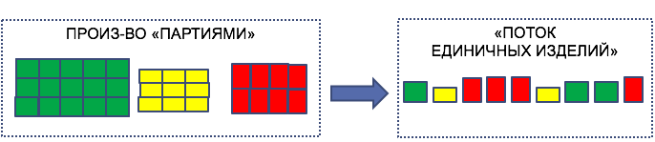

**Рис.1.** Производство партиями vs. поток единичных изделий. Источник: разработано автором.

Современные автозаводы сочетают признаки сразу 3 видов производств.

Компания «Hyundai»  в своей деятельности фокусируется на широко известном принципе «Бережливого производства» (Lean Production), а также на гораздо менее известном принципе «последовательного» производства (точно в последовательности) «Just-In-Sequence».

Существует два концептуальных подхода к организации системы планирования:

* «Выталкивающие» системы» – PUSH
* «Вытягивающие» системы» – PULL

«Выталкивающие» системы подразумевают под собой планирование по каждому производственному подразделению (цеху, участку) и наличие между ними складов с необходимыми запасами.

Второй тип систем – PULL представляет собой концепцию «Точно вовремя» (JIT), то есть такое планирование производства, чтобы в определенный момент все необходимые комплектующие были в наличии и готовы для использования и готовый продукт был готов к определенному сроку.[18]

Выбор между этими системами зависит от клиента и товара. Если товар в большей степени стандартный, а время ожидания ограничено 1 месяцем, то в таком случае система PUSH будет более эффективна. Если же товар более уникальный, а время ожидания более одного месяца, то при таких условиях следует использовать систему PULL. Компания «Hyundai» использует смешанный подход:

* PULL – на уровне производства и поставок авто компонентов
* PULL & PUSH – на уровне дистрибьютора и дилеров.

Характеристику и процесс формирования заказов можно увидеть в таблице в Приложении 3.

Чтобы лучше понимать, что представляют из себя концепции производства, используемые на предприятии, необходимо более подробно рассмотреть каждый из них. Вообще, значительную роль для оптимизации цепей поставок играет синхронизация всех процессов доставки грузов. Синхронизация может быть обеспечена выполнением работ исходя из ранее составленного расписания, в нашем случае заранее планируется определенная последовательность производства автомобилей. Концепции JIT (точно в срок) и JIS (точно в последовательности) представляют собой схемы доставки груза.[19]

Концепция «точно в срок» (JIT) предполагает сведение к минимуму простоев в ожидании материалов и обеспечение полной согласованности процессов доставки грузов при их взаимодействии.[20]

Концепция «точно в последовательности» (JIS) представляет собой такую организацию логистических процессов, в результате которых заказанный груз доставляется не только точно вовремя, но и согласно заявленной последовательности, которая формируется заранее, в нашем конкретном случае исходя из предпочтений потребителя. Так, концепция «точно в последовательности» частично включает в себя концепцию «точно в срок».[21]

Согласно концепциям JIT и JIS, доставка каждой партии груза должна осуществляться в последовательности и во времени, указанных грузополучателем в заявке. Невыполнение/задержка доставки могут иметь серьезные последствия и даже приводить к остановке производства в цепях, где используются данные концепции.

Складская деятельность предприятия также неоднозначна, так как существует по сути 2 склада:

1. Склад продукции в кейсах (Case rack)
2. Склад распакованной продукции (Flow rack)

Первый склад рассчитан на хранение разгружаемой продукции в кейсах для обеспечения более долгосрочного запаса продукции, в то время как второй склад рассчитан на хранение продукции, готовой к применению в производстве, запас которой покрывает производство на 24 часа.

## 1.4. Производственное планирование

Для завода с такими производственными мощностями и объемами производства, планирование это неотъемлемая часть построения всего процесса и, безусловно, очень сложная часть деятельности. В общих чертах планирование осуществляется на основании заказов, которые поступают от дилеров или дистрибьюторов. Прежде всего происходит согласование заказов клиентов и плана производства. Схематично данную процедуру можно увидеть в Приложении 5.

После согласования заказов от клиентов и плана производства, составляется непосредственный план дневной последовательности, основанный на заказах. Схему этого процесса также можно увидеть в Приложении 6.

Дневная производительность зависит от скорости линии и других факторов. Процесс планирования очень не простой, поэтому чтобы его понять, необходимо более подробно рассмотреть данный вопрос.

Говоря о производственном планирование, следует отметить, что оно состоит из двух составляющих (рисунок 2):

* Недельное планирование (Weekly Planning), которое составляется на перспективу в 20 недель
* Дневное планирование (Daily Planning), которое составляется на 21 день.

**Рис.2.** Производственное планирование. Источник: разработано автором.

По своей сути дневное планирование состоит в корректировки ближайших 21 дня из тех 20 недель, которые были запланированы в недельном планировании ранее.

Чтобы более ясно понять, что из себя представляет каждое из двух стадий планирования производства, следует глубже разобраться с каждым. Необходимо начать с недельного планирования, так как именно оно является основополагающим при составлении плана производства. Схема недельного планирования можно увидеть в Приложении 7.

Как можно видеть на схеме, в процессе недельного планирования задействованы 4 действующих субъекта:

* Дистрибьютор
* Дилер
* Отдел поддержки продаж
* Департамент производственного управления

Сначала Дилер прогнозирует спрос на основе предпочтений и частоты приобретений автомобилей своих конечных клиентов. Затем эти данные дилер направляет дистрибьютору. Дистрибьютор в свою очередь анализирует спрос дилера, корректирует его и размещает заказ непосредственно у производителя. Отдел поддержки продаж в лице производителя анализирует заказ и передает данные в департамент управления производством. Внутри данного департамента отдел планирования составляет 5-ти месячный план производства исходя из данных, переданных отделом продаж. Спустя примерно месяц дистрибьютор может сделать некие корректировки прогнозного заказа, которые размещает производителю. Аналогичная процедура происходит внутри отдела продаж и департамента управления производством только с скорректированным заказом. На основе этого заказа уже формируется заказ на покупку импортных деталей. В срок за 2 месяца дистрибьютор формирует свой окончательный реальный заказ, который может быть скорректирован в течение месяца. Далее дистрибьютор не вправе вносить корректировки в свой заказ. На финальном этапе недельное планирование уже переходит в стадию дневного планирования, в которой имеются свои нюансы. Весь этот процесс проходит через временный рамки, которые составляют 5 месяцев. Первый заказ размещается на «М (месяц) – 4 (16-20ая неделя)» периоде, а последний заказ размещается на «М – 1» периоде, а уже в «М0) периоде начинается дневное планирование. Таким образом недельное планирование проходит на протяжении 4 месяцев.

Теперь необходимо также рассмотреть этап дневного планирования, чтобы разобраться со всем процессом планирования производственного процесса. Данный этап происходит исключительно внутри департамента управления производства. Все операции происходят на основе данных полученных по итогам недельного планирования. Схема процесса дневного можно увидеть в Приложении 8.

APS – Advanced Planning and Scheduling – представляет собой специальное программное обеспечение для осуществления процесса планирования производства. Также есть специальная программа для мониторинга и контроля последовательности автомобилей на этапах производства и их запасных хранилищ, которые были описаны ранее – BSM (Body Shop Monitoring).

Так, сначала данные выгружаются из программы APS; затем данные синхронизируются в знакомый MS Excel, где подгоняются и корректируются для удобства оперирования над ними, после чего загружаются в Acces, где с помощью специально-разработанной программы LotMix упорядочиваются в удобном порядке, чтобы последовательность автомобилей состояла из разных цветов, моделей, комплектаций исходя из спроса на них. Это делается для того, чтобы последовательность автомобилей не состояла из одинаковых моделей, чтобы быть максимально гибким в процессе производства и быстрого удовлетворения спроса. Далее упорядоченные данные выгружаются обратно в Excel, где подгоняются и корректируются для дальнейшей загрузки их в программу APS. Там данные проходят финальную обработку и настройку последовательности, откуда отправляются в программу SAP, где непосредственно делается заказ на детали и комплектующие в краткосрочной перспективе. После данной процедуры происходит конечный мониторинг последовательностей (сиквенсов) в программе BSM.

Специалист по дневному планированию (DPS-Daily Planning Specialist), должен учитывать 2 типа ограничений:

* Ограничения в цехе сварки –
  + Количество специальных тележек (деч) на боковой линии (Деча (корейский диалект) – специальная тележка для кузовов автомобиля на линии)
  + Суммарное количество тележек (деч)
  + Малая площадь около линии
* Ограничения в цехе окраски –
  + Большие издержки на смену цвета

Ограничение по количеству тележек заключается в том, что в один лот помещается 5 кузовов, а общее количество тележек = 10. Что касается площади, то одновременно возможно производить только 2 модели. Большие издержке по смене цвета возникают из-за применение дорогостоящего чистящего раствора (Solvent), который применяется для очистке роботов, которые осуществляют покраску кузовов, при смене цвета.

Теперь следует более подробно освятить деятельность отдела спецификационного контроля в рамках департамента управление производством. Как было сказано ранее, большую часть работы отдела занимает работа с BOM’ом (Bill of Material), где находятся все спецификации по всем деталям на автомобиль. Спецификации зависят от:

* Модели автомобиля
* Типа комплектации
* Цвета

Сначала определяется так называемы общий код по определенной детали (UPG). Затем формируется «вариантный код» (Variant Code) на основе дополнительных частей или опций, которые присущи изначальной детали. Так определяется конечный код детали.

## Выводы по главе 1

В данной главе была рассмотрена характеристика всей корпорации «Hyundai», история ее становления. Также были освещены сильные и слабые стороны компании в рамках проведенного SWOT-анализа компании.

Далее рассмотрено предприятие компании в Санкт-Петербурге, в рамках которого и проходило исследование; были описаны:

* Характеристика предприятия
* Производственный процесс автомобилей
* Основные использующиеся в производстве концепции

Также были рассмотрены процессы компании, связанные с разгрузкой контейнеров и складированием запасов.

Рассмотрев корпорацию в целом и процессы предприятия в Санкт-Петербурге, можно сделать вывод о том, что компания весьма стабильно развивается и растет, имеет хорошие показатели продаж, что свидетельствует о лояльности потребителей и качестве продукции. Таким образом, компания зарекомендовала себя как вполне ответственного производителя, но, тем не менее, компания стремится усовершенствовать процессы, и устранить проблемы или узкие места.

По итогам данной главы может быть сформулирована основная проблема работы – наличие большого значения коэффициента перегрузки кейсов в процессе разгрузки контейнера. Такая проблема происходит из-за того, что контейнеры загружаются кейсами с деталями таким путем, что при их разгрузке на предприятия часть кейсов отправляется на склад, а часть кейсов приходится перегружать обратно в контейнер и отправлять обратно на контейнерный ярд, так как в деталях, находящихся в кейсах, нет необходимости в момент разгрузки.

# ГЛАВА 2. Идентификация проблемных зон в комплектации контейнеров от поставщиков автозапчастей

## 2.1. Цепь поставок предприятия и его поставщики

Цепь поставок предприятия, если рассматривать ее полностью, имеет весьма разветвленную структуру, так как учитываются даже поставщики самых маленьких деталей, так как автомобиль строится из множества маленьких частей. Но если говорить о цепи поставок предприятия, принимая во внимания только основных самых крупных поставщиков, которые составляют более 70%, то она выглядит понятно и просто. Наглядную иллюстрацию такой цепи поставок можно увидеть в Приложении 9.

Запасные части, которые идут от локальных поставщиков, на завод доставляются при помощи траков (фур) с контейнерами. Те детали, которые идут от зарубежных поставщиков, чаще всего доставляются по морю на судах в контейнерах, которые приходят в порт (Санкт-Петербург или Кронштадт), откуда везутся также при помощи траков на завод. Также, часто заказы от европейских поставщиков доставляются с помощью траков.

Основные зарубежные поставщики располагаются в г. Острава (Чехия), г. Пекин (Китай) и г. Пусан (Южная Корея).

В Пусане находится самый крупный логистический центр поставщиков компании «Hyundai», который обеспечивают большую часть всех производств всеми необходимыми деталями для автомобилей.

Основные маршруты перевозки грузов представлены в таблице 6.

Таблица 6. Основные маршруты перевозки грузов от поставщиков.

|  |  |  |
| --- | --- | --- |
| **Маршрут** | **Время выполнения заказа поставщиком (Leadtime)** | **Расстояние** |
| HMC – Busan – Hamburg – SPb | 74 дня | 25,300 км. |
| Beijing – Chingdao – Hamburg – SPb | 81 день | 24,400 км. |
| Ostrava - SPb | 7 дней | 1 700 км. |

Источник: разработано автором.

Разумеется, что это не исчерпывающий список поставщиков, а только основные, которые поставляют детали, составляющие большую часть автомобиля. Компания также работает с различными поставщиками более малкого масштаба. Наглядно осуществление процесса поставок можно увидеть в Приложение 10.

Локальные поставщики также классифицируются по такому признаку, как расстояние:

* Находящиеся на коротком расстоянии от завода
* Находящиеся на более длинном расстоянии от завода

Следует отметить, что предприятие работает с поставщиками, которые находятся на территории завода, такие как «MOBIS» и «GLOVIS». Поставки от таких поставщиков идут сразу в процесс производства, сразу на тот участок, где они используются, в большинстве случаев в цех сборки. Стоит отметить, что в такой работе роль поставщика крайне важна, так как часть деталей должны приходить в цех в соответствии с концепцией «точно в последовательности» (JIS), и такие детали идут сразу на линии производства без складирования и хранения в качестве запасов. Разумеется, не со всеми поставщиками деталей работа выстроена в рамках концепции «точно в последовательности», чаще работа основывается на концепции «точно в срок» (JIT), но это не снижает важности роли поставщика, в виду непрерывного потока на производстве.

Другие локальные поставщики, находящиеся на более длинном расстоянии от завода, доставляют детали сначала на контейнерный ярд, а затем происходит их разгрузка и складирование. Также организован процесс поставок и с зарубежными поставщиками с тем лишь исключением, что основной процесс доставки в большинстве случаев происходит по морю на судах.

Как было сказано ранее, «Hyundai» использует смешанный подход для организации и планирования производства. На это есть свои причины ввиду особенности каждого из подходов:

* JIT - Just-In-Time (точно вовремя) – используются электронные заявки
* JIS – Just-In-Sequence (точно вовремя и в точной последовательности)

Метод JIS используется для следующего типа компонентов:

* Цветные (бампера, ручки, зеркала)
* Крупногабаритные (колеса, лобовые/задние стекла, двигатель, КПП)
* Со спецификацией более 4 типов (проводка, фары, фонари, амортизаторы, ручки КПП и пр.)

Для организации JIS необходимо место на складе и дополнительный сотрудник. Использование такого метода свидетельствует о «гибкости» компании и ее ориентированности на потребителя, так как такой метод позволяет как можно быстрее реагировать на поведение потребителя и его предпочтения, то есть максимально быстро исполнять заказы. В рамках такого метода компания получает необходимую потребителю последовательность автомобилей в заказе и также последовательно отправляет их в производство, которая выстраивается на складе и отправляется потребителю в кратчайшие сроки.

## 2.2. Контейнерные перевозки

В настоящее время набирает популярность тенденция известная как – «контейнеризация», которая заключается в перевозке штучных грузов в контейнерах. Контейнеризация, упаковка и пакетирование являются основной особенностью современной доставки грузов на макрологистическом уровне.[22] В последние годы огромная часть грузов во всем мире перевозится в контейнерах, а транспортные средства доставки, перегрузочная техника и инфраструктура для выполнения этого вида перевозок получили очень большое развитие.[23]

В настоящее время происходит постоянный рост грузопотока, особенно если говорить о контейнерных перевозках. Развитие технологий морских перевозок в настоящее время определяется в первую очередь, тенденцией контейнеризации грузопотоков в сфере линейного судоходства. Объем контейнерных перевозок поступательно увеличивается, если рассмотреть временной период с 1996 года по 2015, то можно говорить об увеличении объема в 400%, при этом объем продолжает стремительно расти.[24]

Что касается контейнерных перевозок, то перевозки контейнеров морем – лишь один из этапов транспортировки, также включающих железнодорожный транспорт, автомобильный, авиационный и речной. Однако роль морского транспорта, как правило, можно считать наиболее важной, учитывая характер международной торговли, ведь практически нет другого недорогого способа доставить какой-либо продукт из Юго-Восточной Азии, производственного центра всего мира в основные центры потребления: США, Европу. Если выделить два основных вида морских грузоперевозок: контейнерные и перевозка навальных/наливных грузов, то по весу на первый тип приходится только 22%[25]. Однако, если оценивать по стоимостному признаку, то распределение будет совершенно другим, так как в контейнерах перевозятся, в основном, довольно дорогие товары, которые представляют из себя товары конечного потребления, либо полуфабрикаты, заготовки, но никак не сырье. Для сравнения, Я.Я. Эглит (2011) утверждает: «На сегодняшний день порядка 70% международных перевозок штучных грузов – это перевозки в контейнерах. Основной темп прироста мировых перевозок в последние годы обеспечили именно контейнерные грузы. Это наиболее современный и высокотехнологичный способ перевозки и перегрузки грузов».

## 2.3. Комплектация контейнеров

Прежде чем перейти непосредственно к решению задачи комплектации контейнеров, необходимо разобраться в теоретической стороне данного вопроса и понять, существуют ли какие-то определенные стандарты, методы и способы размещения груза в контейнере.

Вообще, данная проблема связана прежде всего с одними из самых обширных темами логистики.[26] Это непосредственно складская деятельность и контейнерные перевозки.

Данные виды деятельности взаимосвязаны между собой. Что касается складской деятельности, в нашем случае это относится в большей степени к поставщику. Именно в логистических центрах поставщика происходит отбор и комплектация заказов. Этот процесс является качественным показателем работы складского комплекса в целом. В общем виде данный процесс состоит из нескольких этапов:

* Прием и обработка заказов с последующей передачей информации в зону комплектации
* Процесс комплектации и отгрузки товара.

Первый этап относится больше к персоналу, который занимается приемом заказов, например коммерческий отдел.[27] В большинстве случаев это происходит посредством электронной почты или специального программного обеспечения. Сам заказ должен обязательно содержать некоторые пункты[28]:

* Наименование товара
* Количество товара
* Примечания и другие данные.

В компаниях, где данный процесс налажен с поставщиками и поставлен на постоянный поток, то есть заказы не происходят в первый раз, а являются обычной периодичной деятельностью, как в нашем случае, данный процесс не представляет никаких трудностей и является обычной работой.

Немаловажен в складской деятельности такой фактор, как время. Задача поставщика состоит в обеспечение заказчика необходимыми товарами за минимальный временной промежуток. В процессе комплектации заказов существуют несколько факторов, способных снизить скорость комплектации:

* Перемещение комплектовщиков между местами отбора товаров (50% от всех расходов);
* Вынужденные простои, связанные с ожиданием своей очереди входа в зону комплектации (20% от всех временных расходов).

Поэтому компании используют различные стратегии[29] в процессе комплектации заказов, чтобы минимизировать эти расходы, например:

* Дискретная комплектация;
* Комплектация партиями;
* Зоновая комплектация;
* Волновая комплектация.

Дискретная комплектация представляет собой процесс сборки заказа, когда один комплектовщик обрабатывает только один заказ. Если на складе используется тип дискретной комплектации, то комплектовщик преодолевает значительные расстояния и тратит достаточно большое количество времени на перемещение между точками отбора.

Комплектация партиями заключается в сборе одновременно нескольких заказов, путем отбора товаров с мест их хранения и их перемещение в зону комплектации.

Зоновая комплектация представляет собой выполнение определенного алгоритма:

1. Комплектовщик, отвечающий за определенную зону хранения, получается из предыдущей зоны хранения заказ и начинает комплектовать новый.
2. Отбирает товары, относящиеся к заказу, которые находятся в подконтрольной ему зоне
3. Передает заказ в следующую зону или завершает сборку.

То есть сборка заказа происходит последовательным образом, переходя от одной зоны к другой.

Волновой способ комплектации требует подготовки склада, то есть необходимо сгруппировать товары на складе исходя из значимых характеристик. Заказы комплектуются в рамках «волны». Волна представляет собой набор позиций, который собирается в определенной зоне хранения. Это напоминает комплектацию партиями, но волновая комплектация происходит из определенных зон хранения.

Стоит также сказать, что существует алгоритм порядка отбора позиций в заказе. Основным правилом является порядок отбора по партии или серии[30]:

* FIFO (first-in, first out) – «первым входит – первым выходит», то есть отгружаются товары из партии, которая поступила на склад раньше других.
* LIFO (last-in, first-out) – «последним входит – первым выходит» - большим приоритетом при отгрузке обладает товар из партии, которая поступила позже всех.
* FEFO (first-ended, first-out) – «первым заканчивается – первым выходит». В качестве определяющего приоритет критерия, как правило, используется срок годности товаров ( с наименьшим – отгружаются в первую очередь).
* LEFO (last-ended, first-out) – «последним заканчивается – первым выходит» - товары с наибольшим оставшимся сроком годности отгружаются в первую очередь.

Разумеется, что многие детали остаются зависимыми от многих других факторов, которые обусловлены спецификой деятельности компании, спецификой товара, вида транспортировки, состояние и процесс отношений между заказчиком и поставщиком и так далее. Данная тема очень обширна, так как представляет собой очень объемный и основополагающей для компаний процесс.

## 2.4. Процесс разгрузки контейнеров и складирования деталей

Так как основная задача настоящей работы связана с процессом разгрузки контейнеров, то необходимо разобрать данный процесс: из чего он состоит и как происходит. Наглядно схема основных операций с контейнерами можно представлена в Приложении 4.

Практически все контейнеры, за исключением срочных поставок по воздуху и автомобилей (траки с контейнерами), поступают с морского порта «Моби Дик», где разгружаются суда с контейнерами. Оттуда фуры доставляют контейнеры на завод, а именно на «контейнерный ярд», так называемую парковку для контейнеров, где они располагаются на 4 контейнерных линиях, которые вмещают суммарно около 2000 контейнеров. После разгрузки фуры забирают пустые контейнера. Далее контейнер с необходимыми деталями поступает на разгрузку с применением специального манипулятора. Зона разгрузки представляет собой 4 разгрузочных станции, которые обслуживают погрузчики. Содержимое контейнеров выгружается на площадку перед складом кейсов с деталями. Так, кейсы с необходимыми деталями отправляются на склад, а те, в которых на данный момент нет необходимости, загружаются обратно в контейнер и отправляются на контейнерный ярд. В среднем в дневную и ночную смены разгружается около 32 контейнеров; в дневную смену около 22-24-х. Кейсы с нужными деталями размещают на складе (Case Rack). Там детали хранятся в кейсах, то есть не распакованные. По мере необходимости кейсы распаковываются и детали перемещаются на следующий склад, где хранятся непосредственно сами детали.

Разгрузка/

Перегрузка

2000 контейнеров (~72000 кейсов)

Перегрузка ~500 кейсов/смену

Разгрузка ~1150 кейсов/смену

~2600 кейсов фактически

(свободное место для 300)

~600 кейсов

~600 кейсов

Зона

сортировки контроля

качества

Всего 2900 кейсов

4 контейнерные

линии

4 разгрузочные

станции

Зона

распаковки

Контейнерный

ярд

Склад кейсов

**Рис.3.** Разгрузка контейнеров. Источник: разработано автором.

Таким образом, склад кейсов (Case Rack) – это так называемый склад для долгосрочного хранения, а склад с деталями, готовыми для использования – это краткосрочный склад. В данном контексте под краткосрочным складом понимается склад с деталями, которые обеспечивают загрузку производственных мощностей на весьма небольшой срок – около 24 часов; а долгосрочны склад обеспечивает загрузку на срок до недели, в крайних случаях – до месяца, при использование определенных специальных запчастей редкого типа. В процессе разгрузки кейсов существует два варианта для дальнейшего развития событий –

* Складирование на «case rack»;
* Отбор выборочных кейсов отделом контроля качества.

Склад кейсов (case rack) способен вместить 2900 кейсов. В среднем реальное число находящихся там кейсов составляет 2600, то есть практически в любой момент остается свободное пространства для размещения 300 кейсов.

Отдел контроля качества периодически забирает выборочно определенные кейсы для проверки, но при этом следует отметить то, что после проверки кейсы могут быть помещены обратно в контейнер, так как не всегда отдел контроля качества забирает на проверку кейсы с деталями, спрос на которые наступает в ближайший момент.

Схема разгрузки контейнеров представлена на рисунке 3.

## 2.5. Характеристика тары для деталей

Контейнерные перевозки используются компанией ввиду своей практичности, относительной дешевизны и удобства. Доставка представляет собой отправку груза в контейнера по морю на судах.

Основная проблема лежит в оптимизации комплектации самих контейнеров необходимыми заказами. Разновидность груза, перевозимого в контейнере, очень разнообразна: это может быть и наливной, и насыпной, и штучный груз. Грузом, доставляемым в компанию, являются детали и запчасти для автомобилей. Разумеется, что груз такого типа является штучным и упаковывается в специальную тару. Все детали, которые отправляет поставщик, упаковываются в специальные кейсы, которые имеют форму параллелепипеда, и чаще кубической формы. Эти кейсы могут отличаться между собой по типоразмеру:

* Кейсы размера типа M
* Кейсы размера типа S
* Кейсы размера типа R

Кейсы отличаются, прежде всего, длиной, так как детали также бывают разные по длине и по своим размерам. Необходимо добиться того, чтобы кейсы были укомплектованы так, чтобы вместилось максимальное количество кейсов в контейнер при соблюдении ограничений в виде размера самого контейнера и правил правильного распределения веса в контейнере. Комбинации кейсов могут быть различны, то есть в один контейнер могут комплектоваться кейсы разного размера. В таблице 7 приведены основные размеры кейсов и стандартного контейнера (используются стандартные 40 футовые контейнеры).

Таблица 7. Основные размеры кейсов и контейнера.

|  |  |  |  |
| --- | --- | --- | --- |
| **Тип кейса** | **Размер (в мм.)** | | |
| **Длина** | **Ширина** | **Высота** |
| **Кейс M** | 1185 | 1130 | 1110 |
| **Кейс S** | 1480 | 1130 | 1110 |
| **Кейс R** | 1770 | 1130 | 1110 |
| **40-футовый контейнер** | 12100 | 2340 | 2380 |

Источник: разработано автором.

Наглядно размеры контейнера можно увидеть на иллюстрации в Приложении 11.

Таким образом, можно отметить, что кейсы могут располагаться по 2 штуки в ширину и в высоту внутри контейнера, удовлетворяя при этом ограничениям размера контейнера. Также кейсы отличаются по своим характеристикам, поскольку некоторые из них предназначены для более тяжелых деталей.

## 2.6. Виды комбинаций комплектации контейнера

Комбинации кейсов составляются исходя из ограничений в длине контейнера и разной длины кейсов. На данный момент компания используют следующие комбинации кейсов в контейнере:

* Только кейсы типа M в контейнере
* Только кейсы S
* Комбинация из кейсов типа S и R
* Комбинация из кейсов типа M и R

Таблица 8. Характеристики комбинаций кейсов в контейнере.

|  |  |  |  |  |  |
| --- | --- | --- | --- | --- | --- |
| **Тип кейса** | **Максимальное количество кейсов в контейнере** | **Кейсы типа M** | **Кейсы типа S** | **Комбинация кейсов S и R** | **Комбинация кейсов**  **M и R** |
| **Кейс M** | 40 | 40 | 0 | 0 | 4 |
| **Кейс S** | 32 | 0 | 32 | 8 | 0 |
| **Кейс R** | 24 | 0 | 0 | 20 | 24 |
| **Сумма** | - | 40 | 32 | 28 | 28 |

Источник: разработано автором.

Также имеются ограничения внутри данных комбинация по количеству тех или иных кейсов, так как должны соблюдаться ограничения по весу контейнера, и должен заполняться максимальный полезный объем. Что касается веса, то это ограничение практически никогда не создавало проблем, так как зачастую детали не имеют очень большого веса, за исключением таких деталей, как двигателя или элементов шасси и ходовой части. Максимальная загрузка стандартного 40-футового контейнера составляет примерно 26 тонн. Разумеется, что нужно соблюдать правильное распределение веса внутри контейнера. Недопустимо, чтобы в одном конце контейнера были кейсы, например, с двигателем или тормозными дисками, а на другом конце кейсы с пластиковыми деталями. Если приходится загружать контейнер неоднородными деталями, то необходимо детали, которые имеют большой вес, помещать в центр, а легкие по краям, или же распределять легкие с тяжелыми деталями по всему контейнеру в шахматном порядке. Возвращаясь к возможным комбинациям кейсов внутри контейнера, то характеристики комбинаций по количеству представлены в таблице 8.

Следует отметить, что максимальное количество кейсов типа R в контейнере составляет 24, так как в такие кейсы комплектуют детали большого веса, и именно при этом количестве соблюдается ограничение по максимальному весу контейнера. Наглядно варианты стаффирования контейнеров можно увидеть в Приложении 12. Там же указан полезный используемый объем контейнера при загрузке тем или иным способом. Объем контейнера составляет 67,4 куб.м.

Также стоить отметить, что в рамках исследования было предложено расширить возможные варианты комплектации контейнера, добавив новые варианты стаффирования контейнера, так как используется 3 типа кейсов, а вариантов их комбинации всего 4. Таким образом, рассчитав объемы кейсов и максимальный полезный объем загрузки контейнера, было предложено еще 2 варианта загрузки контейнера:

* Используя кейсы M и S
* Используя кейсы M, S и R

При использовании таких комбинаций комплектации контейнера, полезный объем использования пространства в контейнере не меньше, чем в уже использующихся вариантах, а местами даже больше, при этом удовлетворяет ограничениям по размерам. Что касается количества кейсов, то для обеспечения максимального полезного объема контейнера, оптимальное количество кейсов по виду является следующим:

Таблица 9. Дополнительные варианты комбинаций.

|  |  |  |
| --- | --- | --- |
| **Тип кейса** | **M+S** | **M+S+R** |
| **M-кейс** | 20 | 12 |
| **S-кейс** | 16 | 8 |
| **R-кейс** | 0 | 12 |
| **Сумма** | 36 | 42 |

Источник: разработано автором.

Так, расширение возможных вариантов стаффирования контейнера позволит лучше распределять кейсы с деталями по контейнерам, с целью минимизации количества контейнеров, а также более оптимального распределения с наименьшим остатком кейсов «без контейнеров».

Возвращаясь к общей проблеме и области ее улучшения, можно сказать, что процесс оптимизации находиться в процессах взаимодействия отдела материального контроля предприятия, а именно специалистов по импортным запчастям, и поставщиком, а именно специалистов в упаковочных центрах поставщиков.

## 2.7. Формулировка проблемы

При разгрузки контейнера на территории завода не все кейсы могут быть выгружены сразу и отправлены на склад. Зачастую происходит так, что есть потребность в каких-либо определенных запчастях на данный момент, в этом случае из контейнер с необходимыми запчастями выгружаются необходимые запчасти в кейсах. Но часто происходит так, что нецелесообразно выгружать содержимое всего контейнера и отправлять все детали на склад. В большинстве случаев детали, потребность в которых существует на момент разгрузки контейнера, находятся не во всем контейнере, а только в его части, например, только в десяти кейсах. Отсюда встает проблема обратной перегрузки содержимого контейнера, что создает крайние неудобства в складской деятельности компании. Так, например, берется контейнер с запчастями, отправляется на разгрузку, в процессе обнаруживают, что стаффирование контейнера поставщиком произведено таким образом, что наиболее востребованные на момент разгрузки детали находятся в самом конце контейнера в десяти кейсах, а в 15 кейсах перед ними находятся детали, запасы которых еще не закончились и нет необходимости на данный момент в их складировании. Такие случаи очень часто возникают в процессе разгрузки контейнеров и приносят очень много неудобств, так как если таких кейсов с деталями, в которых нет потребности на момент разгрузки, достаточно много, то приходится располагать такие кейсы на разгрузочной площадки, но это возможно только для не более 10 кейсов, так как площадь перед складом не очень большая, а кейсы занимают достаточно много места. Из-за этого чаще всего приходится разгружать из контейнера кейсы с нужными деталями и отправлять на склад, а остальные кейсы приходится перегружать обратно в контейнер, тем самым выполняя двойную работу. Также следует отметить, что контейнер с перегруженными деталями отправляется обратно на контейнерный ярд, вместимость которого также ограничена. При этом такие неполные контейнеры накапливаются и создают дополнительные неудобства при их разгрузке, так как снова приходится производить одни и те же манипуляции с контейнером. Также бывают случаи когда один и тот же контейнер приходится разгружать и перегружать снова по нескольку раз, что крайне неудобно при потоке работы с другими контейнерами. То есть, если подумать, то порой приходится затрачивать одни и те же усилия чтобы разгрузить целый контейнер и контейнер, наполненный на ¼ часть. Согласно данным разгрузки, примерно 500 кейсов выгружаются и перегружаются обратно в контейнер за одну рабочую смену, что составляет порядка 13-15 контейнеров в зависимости от размера кейсов. В среднем, за рабочую смену из контейнеров выгружается 1100-1200 кейсов, но только примерно 600 из них отправляются на склад, а оставшиеся 500-600 заново перегружаются в контейнеры и отправляются на контейнерный ярд. Получается, что коэффициент перегрузки контейнеров составляет более 30%, а порой достигает и 50%. Следует отметить, что данные по перегрузке контейнеров не контролируются и не учитываются.

Решение данной проблемы – это задача моего исследования и основная цель моего проекта. Данная проблема сосредоточена в деятельности разгрузки контейнеров, то есть условно находится между контейнерным ярдом и консолидационным центром.

Схематично расположение проблемы можно увидеть на схеме в Приложении 13.

То, что данная проблема находится во взаимосвязи контейнерного ярда и консолидационного центра вовсе не означает, что она не связана с другими процессами на предприятия. Разумеется, взглянув на проблемы, с первого взгляда можно было бы предложить сразу несколько решений:

* Расширить складские мощности для размещения сразу всех кейсов
* Расширение разгрузочного пространства для временного хранения кейсов в этой зоне

Безусловно, что данные варианты решения проблемы будут действенными и помогут решить данную проблему, но расширение склада и пространства разгрузки повлечет за собой весьма большие затраты для компании как финансовые, так и временные. То есть необходимо найти такой способ решения данной проблемы, который будет давать максимальный эффект при минимальных затратах. Если тщательно проанализировать процессы предприятия, которые взаимосвязаны с данной проблемой, и увидеть общую картину всех процессов, которые были глубоко рассмотрены в предыдущей главе, то можно сделать вывод о том, что данная проблема лежит в не рационально построенных отношениях с поставщиком. Речь идет не о деловых отношениях в плане поставок и т.д., а об отношениях в плане оптимизации процессов как компании, так и поставщиков. Таким образом, реальная проблема лежит в нерациональной комплектации контейнерных поставок, то есть так как комплектуется та или иная поставка запчастей. Ведь, если бы поставщик знал потребность деталей заказчика и ее очередность, то смог бы комплектовать в том порядке, который необходим заказчику для минимизации перегрузки содержимого. На первый взгляд, решение проблемы весьма простое. Но если учитывать объемы, в рамках которых работают поставщики, то несложно понять, почему контейнеры комплектуются весьма хаотичным путем, то есть отсутствует какой-либо алгоритм их стаффирования, так как есть определенный заказ на детали, и комплектация осуществляется исходя из этого заказа. Большую часть деталей для автомобилей поставляет «Glovis», одно из подразделений корпорации «Hyundai» которое имеет огромные логистические центры в Корее (Пусан, Кванг Янг), в Китае (Гонконг, Шанхай, Чунцин) и Индии (Ченнаи). Именно оттуда поставляется на завод порядка 80% запчастей, остальные 20% поставляются от Европейских поставщиков (Чехия, Словакия, Польша). Стоит отметить, что речь идет только о зарубежных поставщиков, не включая локальных, так с локальными поставщиками ситуация гораздо проще. Именно поэтому речь пойдет об оптимизации процессов, связанных именно с взаимодействием с поставщиками в лице «Glovis».

## Выводы по главе 2

В данной главе были рассмотрены следующие аспекты:

* Цепь поставок предприятия и его поставщики
* Комплектация заказов и их виды
* Характеристика тары

По итогам главы была четко сформулирована проблема, которая лежит в основе работы. Исходя из данной проблемы, необходимо сформулировать задачи, которые необходимо решить для устранения проблемы в общем виде. Данными задачами являются:

* Разработка модели, согласно которой происходит распределение кейсов по контейнеру и минимизируется их число, то есть распределение кейсов по контейнерам оптимальным образом
* Разработка модели непосредственной комплектации контейнера, а именно расположения кейсов внутри контейнера таким образом, чтобы максимально эффективно загрузить контейнер и избавиться от перегрузки кейсов

Таким образом, предстоит построить 2 модели, позволяющие невилировать проблемы перегрузки кейсов.

# ГЛАВА 3. Оптимизация комплектации контейнеров с Автозапчастями

## 3.1. Обзор литературы и публикаций по проблемной тематике

На самом деле, данная проблема весьма популярна в сфере контейнерных перевозок, особенно на западе. Проблема складирования груза внутри контейнера очень актуальна и играет большую роль в контейнерных перевозках, так как если содержимое хотя бы одного контейнера неправильно упаковано, имеет недостаточно хорошую устойчивость или вообще не предназначено для перевозки в том или ином контейнере, то, как следствие, может нанести весомый вред как контейнеру, так и даже судну, на котором перевозится контейнер. Бывали случаи, когда плохо закрепленный или неправильно уложенный груз наносил немалый ущерб во время перевозки. Например, круглые стальные стержни, неправильно закрепленные, во время перевозки сорвались и пронзили стену контейнера, при этом задевая другие контейнеры, вследствие чего повредилось множество других грузов по принципу домино.[31] Таким образом, такая, казалось бы на первый взгляд, небольшая проблема может привести к большим последствиям, поэтому необходимо уделять ей соответствующее внимание в процессе контейнерных перевозок.

Что касается анализа научных работ по данной тематике, то существует алгоритм, который учитывает не только ограничения баланса, но и соотношение баланса между объемом и весом груза.[32] Данный алгоритм сопровождается моделью целочисленного программирования, которая имеет верхнюю и нижнюю границы для трехмерной проблемы загрузки контейнера.[33] Данная модель помогает быстро принимать решения в рамках ограничений по объему контейнера и по весу груза и допустимого максимального веса контейнера.[34] Наглядный результат применения модели можно увидеть на рисунке в Приложении 14.

Также существует модель, которая решает проблему загрузки контейнера, представляя ее как комбинаторную проблему оптимизации пространственного расположения грузов внутри контейнера. Главная задача в данной проблеме – максимально эффективно использовать пространство внутри контейнера. Алгоритм для этой задачи ограничен практической применимостью, так как данная модель статична и не рассматривает ограничения реального мира, то есть рассматривается стабильная, не изменяющаяся ситуация процесса загрузки контейнера грузом.[35][36] Наглядный результат применения модели можно увидеть на рисунке в Приложении 15.

В данной работе рассматривается в большинстве случаев ручная загрузка\разгрузка и добавляется ограничение в виде длины рук человека при решении задачи оптимального использования пространства контейнера.[37]

Также существуют и другие техники размещения груза в контейнере. Например, метод упаковки коробов в контейнер с использованием техники пространственного представления.[38] По сравнению с другими алгоритмами, данный алгоритм не ограничивается физической последовательностью процесса упаковки, то есть от начала к концу и снизу вверх. Такая особая гибкость позволяет программе загрузить короба более эффективно. Также план загрузки может быть сгенерирован в соответствии с какой-либо последовательностью. Данный алгоритм воплощен в виде программы на платформе IBM. Наглядное применение и процесс загрузки с помощью данной модели можно увидеть на рисунке в Приложении 16.

При входных данных около 200 коробов программа рассчитывает план загрузки примерно за 1 минуту.[39]

Что касается российских научных работ в данной сфере с учетом специфики российских условий грузоперевозок, то здесь также имеются вещи, на которые стоит обратить внимание. Например, решение задачи трехмерной упаковки с палетированием контейнеров. В данной работе рассмотрен генетический подход к решению задачи трехмерной плотной упаковки блоков в контейнер, а также модифицированный генетический алгоритм для загрузки контейнеров с использованием палет (поддонов). Данная проблема упаковки разногабаритных грузов возникает во многих областях промышленности и связана с задачами оптимальной загрузки трюмов корабля, вагонов поездов и т.д. Трехмерная упаковка является NP-полной задачей, которая не имеет точных алгоритмов решения за полиноминальное время. Для решения таких задач часто применяются приближенный алгоритмы, которые дают оптимальные или близкие к ним решения.[40] Помимо правильного расположения, важна также последовательность расположения упаковок. Это актуально как при автоматизированной, так и ручной погрузке-разгрузке контейнеров. Так, разработана специальная программа, которая реализует алгоритм упаковки груза в контейнер. Данная программа поддерживает также смешанный тип упаковки. Также программа предоставляет возможность использовать палетирование, так и производить расчеты без использования палет.[41] Наглядное применение и процесс загрузки с помощью данной модели можно увидеть на рисунках в Приложение 17.

Существует большое количество различной литературы и научных статей по данной тематике, а также различные модели и специальные программы, посвященные укладки груза в контейнеры. Но следует отметить, что на данный момент не существует какого-либо универсального метода или алгоритма, который позволит всем компаниям пользоваться им и комплектовать контейнеры оптимальным путем, так как большое влияние оказывают такие факторы как:

* Специфика груза
* Специфика тары
* Объемы
* Способы и условия транспортировки
* Сроки хранения и пр.

Что касается именно рассматриваемого случая, то тут изначальна известна тара для деталей и комбинации тары, то есть возможные варианты загрузки контейнера. Остается необходимость в распределение тары по контейнерам оптимальным образом, используя как можно меньшее количество контейнеров. Также необходимо правильно распределить груз внутри контейнера, то есть важна именно последовательность загрузки кейсов в логистическом центре для снижения коэффициента обратной перегрузки содержимого в процессе разгрузки. В данном случае проблема заказчика перекладывается на логистического оператора, то есть на того, кто формирует заказ. Необходима универсальная последовательность груза в контейнере с учетом потребности деталей на складе и на производстве, т.е. их спроса.

## 3.2. Алгоритм решения проблемы

Решение проблемы, как говорилось ранее, можно добиться за счет рациональной комплектации деталей, то есть кейсов с деталями, в контейнер. Для решения данной пробелы, отдел материального контроля, а именно сотрудники, которые занимаются заказами импортных деталей, должны знать спрос на детали и их наличие, а также составлять список деталей, подлежащих заказу. Разумеется, что данная работа и так происходит, но заказы отправляются в низменном виде. А для решения проблемы необходимо ранжировать детали по мере их крайней необходимости на предприятия. Поставщику необходимо знать, какие детали комплектовать в один контейнер. Схему оптимизации можно увидеть в Приложение 18.

В нашем случае, мы получим 2 новых действия в рамках процесса:

* Логистический центр поставщика информирует отдел материального контроля на предприятии о актуальном списке деталей перед отправкой и делает запрос на отправочный лист
* Отдел материального контроля подготавливает лист загрузки кейсов используя данный о дневном спросе на детали

На предприятии имеются множество данных по деталям, таких как спрос на детали по периодам, заказные парт-листы (список деталей с их парт-номерами для заказа) и др.

Таким образом, необходимо создать некий алгоритм, в рамках которого будут выполняться действия отделом материального контроля. В общем виде алгоритм состоит из 4 этапов:

1. Обработка данных и формирование парт – листа
2. Калькуляция количества контейнеров и их комбинаций
3. Подготовка листов загрузки кейсов в контейнеры
4. Отправка и согласование данных в логистический центр Glovis

Первое действие заключается в обработке данных с деталями для заказа. Все данные необходимо правильно обработать и объединить, так как много данных приходит с разных отделов, где все имеют разную структуру и ранжирование. Нам необходимо знать:

* Парт-номер детали (артикул)
* Наименование товара
* Материальная группа (к какому автомобилю относится)
* Количество деталей
* Тип кейса, в который упаковывается деталь
* Количество кейсов
* ½ дневной потребности деталей

Эти данные необходимы для выполнения основной задачи распределения кейсов в контейнере. Также необходимое условие, что все детали, в рассматриваемом заказе, должны доставляться с одного порта, то есть логистического центра.

Второе действие заключается в калькуляции числа контейнеров, исходя из их комплектации, то есть типов кейсов деталей в контейнере.

Третье действие является результатом второго. После калькуляции необходимо числа контейнеров и их типов по кейсам происходит распределение кейсов с деталями по контейнеру. На основании этих действий создается «лист загрузки кейсов».

Четвертый этап заключается в отправке информации поставщику, то есть в сопутствующий логистический центр «Glovis», где контейнеры комплектуются на основании необходимых загрузочных листов.

Обработанные данные в виде парт-листа можно увидеть в Приложении 19.

Причем все детали должны иметь одно место отправления, одну дату заказа или одну дату доставки.

## 3.3. Модель оптимального распределения груза по контейнерам

Первой разработанной моделью в рамках работы является модель распределения кейсов по контейнерам. Согласно данным о предстоящих заказах, из ранее сформированной рабочей таблицы, берется количество кейсов по их типам с деталями. Количество кейсов не всегда кратно количеству контейнеров с учетом способа их загрузки, поэтому необходимо получить распределение кейсов по контейнерам, уложив при этом максимальное количество кейсов. Данная задача является задачей линейного программирования. Разумеется, в задаче присутствуют необходимые ограничения. Ранее говорилось об ограничениях по типам кейсов и о способах их распределения по контейнерам. Исходя из этих данных, была сформулирована математическая модель для нахождения оптимального распределения кейсов по контейнерам, представленная на рисунке 4.

Данная задача решается с помощью программы Microsoft Excel, а именно применяя надстройку «Поиск решения». Переменными в задаче являются количество контейнеров по типам комплектации. Целевой функцией является сумма кейсов, которые остались нераспределенными, то есть это те кейсы, которые не попали в контейнер. Необходимо минимизировать данный критерий оптимизации для нахождения оптимального количества контейнеров и комбинаций внутри. Окно программы можно увидеть в Приложении 20.

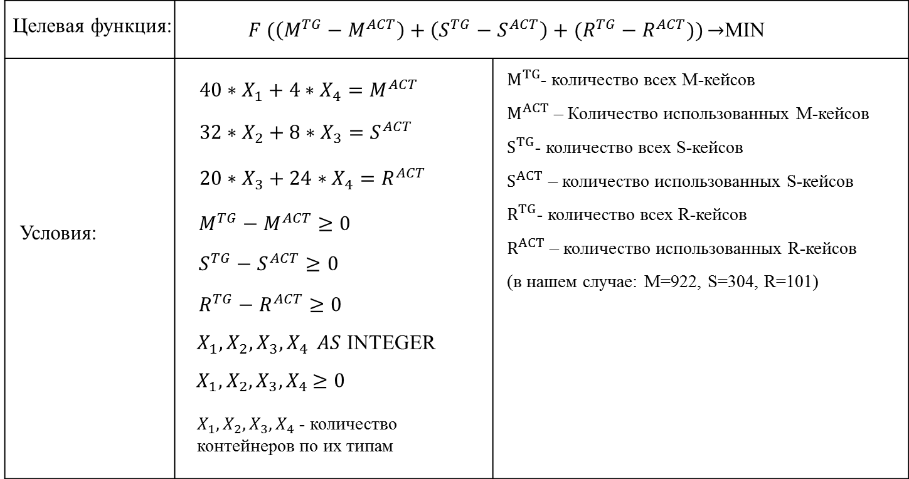

**Рис.4.** Математическая модель оптимизации. Источник: разработано автором.

Все калькуляции проводились на примере реальных данных. Я собрал данные по отделам, в которых требовалось заказать те или иные детали. Затем я обрабатывал данные для удобства работы с ними. То есть я составлял единую и общую рабочую таблицу со всей необходимой информацией, которая нужна для совершения всех этапов оптимизации. Таблицу можно увидеть в Приложении 21. Используя реальные данные, я составил рабочую таблицу, которая в итоге насчитывала 450 позиций деталей. Исходя из количества кейсов, которые требовались для 450 позиций заказа, был проделан процесс калькуляций оптимального числа контейнеров и их комплектации. Решив задачу линейного программирования, используя надстройки программы Microsoft Excel, я получил итог в виде 36 контейнеров, при этом оставалось всего 11 кейсов разных типов, которые не попали в эти 36 контейнеров. По итогам из этих 36 контейнеров:

* 23 контейнера с кейсами типа M
* 8 контейнеров с кейсами типа S
* 5 контейнеров с кейсами типа S и R

Затем, зная количество и содержание контейнеров, которые мне нужны, в созданной рабочей таблице я создал загрузочные листы по контейнерам и специальную таблицу, подсчитывающую количество кейсов по их типам в контейнере. Далее, следуя простым правилам, как то, что детали, различающиеся по своим характеристикам по принадлежности (левые и правые, передние и задние) должны быть в одном контейнере, при том что таких деталей абсолютное большинство, я распределил кейсы с деталями по контейнерам. По итогу я создал листы загрузки по кейсам для 36 контейнеров, пример которых можно увидеть в Приложении 22.

Такие листы должны отправляться поставщику, согласно которым он будет загружать контейнеры и отправлять заказчику.

## 3.4. Модель оптимального расположения груза внутри контейнера

Тем не менее, загрузка контейнеров согласно данным листам не гарантирует максимального снижения коэффициента перегрузки кейсов. Для обеспечения максимального эффекта поставщику необходимо знать именно порядок, согласно которому должна осуществляться загрузка контейнера, то есть непосредственно последовательность загрузки кейсов. Нередко бывают случаи, когда в одном контейнере необходимо уложить детали, потребность которых в производстве разная. В таких случаях, чтобы не было перегрузки кейсов, необходимо сначала расположить кейсы с деталями, которые имеют более срочную потребность в использовании. Таким образом, необходимо создать модель, с помощью которой можно было бы распределять кейсы внутри контейнера.

Так как нам уже известно содержимое контейнера, то задачей является распределение содержимого внутри контейнера, а именно расположение (ближе или дальше от начала контейнера). Как было сказано ранее, существует всего 4 применяемых варианта загрузки контейнера. В каждом варианте контейнер заполняется полностью рядами с кейсами. Всего в контейнере находится 4 ряда с контейнерами, как было показано ранее на схеме расположения кейсов в контейнере. В основе второй модели лежит предположение о том, что в зависимости от расположения кейса в том или ином ряду существует некий «вес» или «значимость» от данного расположения. То есть я рассмотрел количество рядов с кейсами и условные веса от расположения. Переменными в модели являются количество кейсов в том или ином ряду, причем переменные ограничены максимальным количеством кейсов в ряду. В одном ряду может находиться 4 кейса. Соответственно переменные ограничены 0 либо 4. Также должно соблюдаться, чтобы количество кейсов должно быть ровно столько же, сколько требуется к загрузке. Решение данной модели схоже с решением предыдущей, так как используются надстройки программы Microsoft Excel «Поиск решения», а сама задача является задачей линейного программирования с ограниченными переменными. (Х.А. Таха Исследование операций 2005) Что касается рядов в контейнере, то исходя из вариантов загрузки количество рядов следующее:

* Загрузка кейсами типа M – 10 рядов
* Загрузка кейсами типа S – 8 рядов
* Загрузка кейсами типа S+R – 7 рядов
* Загрузка кейсами типа M+R – 7 рядов

Также стоит отметить, что веса (или значимость) от расположения кейса в том или ином ряду конкретно в моем примере указаны мною случайно. В процессе применения сотрудник, который будет ответственен за данный нюанс, будет назначать данные веса, исходя из потребности в том или ином кейсе с деталями. Стоит отметить, что данные веса могут быть равными и наличие разных весов не обязательно. Математическая модель представлена в таблице 10.

Таблица 10. Математическая модель второй задачи

|  |  |
| --- | --- |
| **Целевая функция** | $$f\left(x\right)=\sum_{i=1}^{n}{\sum_{j=1}^{m}{U_{ij}X_{ji}}→MAX;n=\overline{1,10},m=\overline{1,20}}$$ |
| **Ограничения** | $$1≤U_{ij}≤10$$ $$0≤X_{ji}≤4$$ $$\sum_{i=1}^{n}{X_{ji}}=Q_{j}, j=\overline{1,10}$$ $$Q_{j}-количество кейсов по позициям$$ $$U_{ij}-весовые коэффициенты от расположения кейса$$ $$X_{ji}-количество кейсов в том или ином ряду$$*n –* количество рядов кейсов в контейнере  *m –* количество позиций в заказе |

Источник: разработано автором.

Конкретные таблицы и окно надстройки «поиска решения» можно увидеть в Приложении 23.Таким образом, были созданы модели для каждого типа распределения контейнеров. Теперь ранее разработанные загрузочные листы можно использовать для осуществления распределения кейсов с деталями. Далее информация по распределению, то есть новый загрузочный лист, который правится по результатам распределения во второй модели, направляется непосредственно поставщику, который отгружает детали в соответствии с направленными листами загрузки. Следует отметить, что правильное распределение кейсов с деталями позволит если не избавиться от проблемы перегрузки кейсов, то, по крайней мере, существенно снизить данный коэффициент и соответственно снизить затраты компании.

Данная модель была построена на основании решения классической задачи о загрузке, т.е. задаче рациональной загрузке судна (самолета, автомашины и т.п.), которое имеет ограничение по объему или грузоподъемности. Каждый помещенный на судно груз приносит определенную прибыль. Задача состоит в определении загрузки судна такими грузами, которые приносят наибольшую суммарную прибыль. Данная задача известна также как задача о снаряжении, где пилот реактивного самолета должен определить наиболее ценные (необходимые) предметы, которые следует взять на борт самолета, или как задача о рюкзаке, в которой солдат (или турист) должен определить наиболее ценные предметы, подлежащие загрузке в ранец (рюкзак). (Х.А. Таха Исследование операций 2005)

Стоит отметить, что модель была разработана для всех типов комбинаций загрузки контейнеров, то есть основа модели во всех случаях одна и та же.

Но сложность применения данных задач динамического программирования в конкретно нашем случае состоит в том, что в задаче состав контейнера заранее условно определен, то есть существуют стандартные варианты его загрузки, которые будут использованы; также определены и кейсы с деталями, которые необходимо загрузить в контейнеры и отправить. Вторая модель по своему принципу вполне схожа с задачей о рюкзаке, если не учитывать то, что речь идет не о прибыли, загружаемого груза, а о его «полезности», которая определяется исходя из потребностей деталей в производстве. Также стоит отметить, что ограничением использования шаблонов данных задач является само расположение груза внутри контейнеров, то есть на выходе должны быть данные о непосредственном расположении груза, который заранее известен, а не о позициях, которые подлежат транспортировке или нет и их суммарная прибыль (полезность).

## 3.5. Ожидаемые результаты

При внедрении такой схемы действия в отдел материального контроля во взаимодействие с поставщиком, можно получить результаты, представленные на рисунке 5.

Контейнерный

ярд

4 контейнерные

линии

2000 контейнеров (~72000 кейсов)

Разгрузка/

Перегрузка

4 разгрузочные

станции

**Перегрузка ~250 кейсов/смену**

Разгрузка ~900 кейсов/смену

Склад кейсов

Всего 2900 кейсов

~2600 кейсов фактически

(свободное место для 300)

~650 кейсов

Зона

распаковки

~600 кейсов

Зона сортировки контроля качества

**Рис.5.** Результаты оптимизации. Источник: разработано автором.

Новые значения основываются на предположении о том, что данный метод способен снизить коэффициент перегрузки кейсов по крайней мере на 50%. Если данное предположение будет иметь положительный эффект, то потребуется гораздо меньше временных затрат и рабочей силы для операций по разгрузки и складирования содержимого контейнеров, тем самым компания будет экономить свои средства и сможет направить силы на расширение производства.

Таблица 11. Ожидаемые эффекты от использования моделей.

|  |  |  |
| --- | --- | --- |
| **KPI** | **До** | **После** |
| Контейнеров разгруженных/смену | ~40-45 | ~30-33 |
| Контейнеров перегруженных/смену | ~10-13 | ~6-9 |

Источник: разработано автором

## Выводы по главе 3.

Так, были разработаны две модели, которые помогают устранить проблему перегрузки кейсов, они являются определенными шаблонами для выполнения процедур для каждого заказа деталей. В основе моделей лежит анализ данных в программе Microsoft Excel, а именно составление единой рабочей таблицы, а также использование надстройки программы «поиск решения» с определенными ограничениями.

Первая модель распределяет контейнеры по типу использующихся комбинаций кейсов, при этом минимизирует количество кейсов, оставшихся «без контейнера», чтобы максимально эффективно укомплектовать заказ. Далее происходит распределение кейсов по контейнерам с учетом некоторых правил, на основе чего формируются листы загрузки контейнеров.

Вторая модель определяет расположение кейсов внутри контейнера путем их распределения с учетом весовых коэффициентов, которые зависят от значимости расположения кейса в том или ином ряду. На основе данной модели корректируются листы загрузки кейсов и отправляются непосредственно поставщику.

С учетом применения данных моделей приведены ожидаемые результаты от их использования и внедрения в деятельность предприятия. При оптимальном использовании моделей удастся если не избавиться от проблемы перегрузки кейсов, то, по крайней мере, добиться значительного снижения данного показателя, который повысит эффективность деятельности предприятия и позволит добиться определенной экономии.

# ЗАКЛЮЧЕНИЕ

Основная задача современных организаций это повышение эффективности деятельности и снижение затрат.

Данное исследование было призвано найти корень проблемы по перегрузке кейсов в процессе разгрузки контейнеров на автомобильном заводе «ХММР» в Санкт-Петербурге. На основе проведенного анализа процессов компании был разработан алгоритм, позволяющий если не избежать, то по крайней мере снизить коэффициент перегрузки кейсов при разгрузке контейнера.

В первой главе работы была изучена деятельность и история корпорации «Hyundai» в общем, а также ее специфика ведения бизнеса. Также был произведен SWOT-анализ компании и выявлены ее сильные и слабые стороны, а также возможности и угрозы. Также в первой главе рассматривается предприятие в Санкт-Петербурге, на основе деятельности которого и построена работа. Были проанализированы и описаны производственный процесс компании и другие, связанные с проблемной областью, процессы. В заключении главы была кратко сформулирована проблема, которую предстояло решить в работе.

Во второй главе были описаны и изучены более детально контейнерные поставки, возможности комплектации контейнеров, типы перевозимых грузов. В данной главе полностью освещаются все аспекты проблемы, ее четкая формулировка, причины, задачи, которые следует решить для ее устранения.

В практической части работы был построен алгоритм по устранению проблемы, а также были выдвинуты некие гипотезы по возможным результатам внедрения данного алгоритма. В этой части также была сформулирована математическая модель поставленной задачи и продемонстрировано ее непосредственное решение.

В рамках работы было разработано 2 модели, которые нацелены на решение проблемной задачи. Первая модель позволяет распределить кейсы по контейнерам оптимальным способом, и далее распределить их по контейнерам. Вторая модель позволяет определить оптимальное расположение кейсов внутри контейнера, путем выставления весовых коэффициентов, которые обозначают значимость от расположения кейса в том или ином месте.

Таким образом, на данный момент имеется разработанный и представленный руководству компании алгоритм, который был одобрен руководством и принят в обработку на дальнейшие внедрение в компании. Также в рамках работы была разработана вторая модель, которая подразумевает оптимизацию внутреннего расположения кейсов в контейнере. Применение обеих моделей позволит если не избавиться от существующей проблемы, то, по крайней мере, значительно снизить проблемный коэффициент перегрузки кейсов. Об этом также свидетельствуют приведенные ожидаемые эффекты от применения моделей, которые показывают весьма обещающие результаты.

Основной рекомендацией для компании является внедрение и применение данных моделей в деятельность и работы соответствующего отдела. Внедрение данных инструментов позволит снизить как временные затраты, так и финансовые издержки компании, связанные в разгрузкой и перезагрузкой контейнеров с автозапчастями. Для внедрения данных моделей не требуется создание отдельного рабочего места или сотрудника, так как это вполне совместимо с основной работой большинства сотрудников.

# СПИСОК ЛИТЕРАТУРЫ

1. «Автоновости» [Электронный ресурс] – 2017, Режим доступа: <https://auto.newsru.com/article/30dec2015/hyundai_plans>, свободный. (10.05.2017)
2. Давыдова Н. С., Клочков Ю. П. Модель управления внедрением системы «Бережливое производство» на предприятии // Вестник Удмуртского университета. Серия «Экономика и право». 2012. №4.[Электронный ресурс] – 2012. Режим доступа: <http://cyberleninka.ru/article/n/model-upravleniya-vnedreniem-sistemy-berezhlivoe-proizvodstvo-na-predpriyatii>, свободный. (04.04.2017).
3. Егоров Дмитрий. Блог о складской логистике. [Электронный ресурс] – 2015. Режим доступа: <https://snarta.com/4-order-picking-types/>, свободный. (10.04.2017)
4. История автомобилей Хендай. [Электронный ресурс] – 2016. Режим доступа: <http://avtomarket.ru/brandhistory/Hyundai/>, свободный. (10.03.2017)
5. История Hyundai Motor Company. [Электронный ресурс] – 2017. Режим доступа: <http://www.hyundai.ru/AboutUs>, свободный. (10.03.2017)
6. История Hyundai: как корейцы весь мир удивили. Игорь Кузнецов [Электронный ресурс] – 2014. Режим доступа: <http://5koleso.ru/articles/istoriya-avto-brendov/istoriya-hyundai-kak-koreycy-ves-mir-udivili>, свободный. (10.03.2017)
7. Клепиков В.П. Тенденции развития международной логистической инфраструктуры контейнерных перевозок / В.П. Клепиков // Логистика и управление цепями поставок. – 2012. - № 03 (74). – С. 45-67.
8. Луцан М. В., Нужнов Е. В. Решение задачи трехмерной упаковки с палетированием контейнеров // Известия ЮФУ. Технические науки. 2014. №7 (156) С.196-204.
9. Луцан М.В., Нужнов Е.В. Трехмерная упаковка прямоугольных объектов с определением последовательности их погрузки // Труды конгресса по интеллектуальным системам и информационным системам «IS-IT’ 11». Научное издание в 4-х томах. Т.З. – М.: Физматлит, 2011. – С. 285-291.
10. Мочалин С. М., Тюкина Л, В. Математическая модель описания процесса доставки груза в прямых цепях поставок // Вестник СибАДИ. 2014. №4 (38) С.21-29. (10.04.2017)
11. Мочалин С. М., Тюкина Л. В. Особенности применения логистических принципов в организации доставки грузов автомобильным транспортом // Вестник СибАДИ. 2014. №1 (35). [Электронный ресурс] – 2014. Режим доступа: <http://cyberleninka.ru/article/n/osobennosti-primeneniya-logisticheskih-printsipov-v-organizatsii-dostavki-gruzov-avtomobilnym-transportom>, свободный (04.04.2017).
12. Николайчук В.Е. Траснпортно-складская логистика/ В.Е. Николайчук. – 3-е изд. – Москва. 2008. – 147 с.
13. Отбор и комплектация заказа. [Электронный ресурс] – 2015. Режим доступа: <http://www.west-pereezd.su/otbor-i-komplektacziya-zakazov.html>, свободный. (10.04.2017)
14. Продажи автомобилей в мире: итоги 2016 года. [Электронный ресурс] – 2016. Режим доступа: <https://autoreview.ru/news/prodazhi-avtomobiley-v-mire-obnarodovany-itogi-2016-goda>, свободный. (27.03.2017)
15. РБК Autonews: Hyundai. [Электронный ресурс] – 2016. Режим доступа: <https://www.autonews.ru/catalog/firm/582595f29a794727a6aa7146>, свободный. (15.03.2017)
16. Суетина Т. А., Рахимова Г. С. Повышение конкурентоспособности предприятия с помощью системы бережливого производства // Российское предпринимательство. 2014. №18 (264) С.72-80.
17. «Технические характеристики и размеры контейенеров» [Электронный ресурс] – 2017, Режим доступа: <http://www.contlease.ru/catalog/suhogruznye_morskie_kontejnery/tehnicheskie_harakteristiki_kontejnerov/>, свободный. (10.05.2017)
18. Тюленев К.Г. Интеграция процессов управления линейным контейнерным судоходством / К.Г. Тюленев // Логистика и управления цепями поставок. – 2012. - № 01 (72). – С. 56-65.
19. Х.А. Таха Задача о загрузке/ Таха Х.А.// Исследование операций. - 2005. – С. 147-155.
20. Центр знаний Axelot. Комплектация заказов клиента. [Электронный ресурс] – 2015. Режим доступа: <http://logistics.axelot.ru/know/press/detail_34193/>, свободный. (10.04.2017)
21. A. Galrao Ramos, Jose F. Oliveira, Manuel P. Lopes WILEY «A physical packing sequence algorithm for the container loading problem with static mechanical equilibrium conditions»
22. Bortfeldt, A., Wascher, G., 2013. Constraints in container loading: a state-of-the-art review. ¨ European Journal of Operational Research 229, 1, 1–20.
23. Crainic T, Perboli G, Tadei R (2012) Recent advances in multi-dimensional packing problems. In: Volosencu C (ed) New technologies—trends, innovations and research. InTech, Chennai, pp 91–111.
24. Dowsland K.A., Dowsland W.B., 1992, Packing problems. European journal of Operational Research, 56, 1-14.
25. Edelstein, S. (2016). «Next-generation Hyundai hydrogen fuel cells due in 2018.» [Электронный ресурс] – 2016. Режим доступа: <http://www.greencarreports.com/news/1105321_next-generation-hyundai-hydrogen-fuel-cells-due-in-2018>, свободный. (30.03.2017)
26. Eley M (2002) Solving container loading problems by block arrangement. Eur J Oper Res 141(2):393–409)
27. Hyundai (2016). Financial Information. [Электронный ресурс] – 2016. Режим доступа: <http://worldwide.hyundai.com/WW/Corporate/InvestorRelations/FinancialInformation/FinancialHighlights/Annual/index.html>, свободный. (30.03.2017)
28. Hyundai Motor. [Электронный ресурс] – 2017, Режим доступа: <https://ru.wikipedia.org/wiki/Hyundai_Motor>, свободный. (10.03.2017)
29. Ilkyeong Moon Thi Viet Ly Nguyen (2012) «Container packing problem with balance constraints»
30. Interbrand (2016). Best Global Brands 2016. [Электронный ресурс] – 2016. Режим доступа: <http://interbrand.com/best-brands/best-global-brands/2016/ranking/>, свободный. (30.03.2017)
31. International Journal of Economics, Business and Finance A.J. Kootanaee, Dr. K. Nagendra Babu, Hamidreza Fooladi Talari «Just-in-Time Manufacturing system: From introduction to implement»
32. ISL Shipping Statistics and Market Review (SSMR) [Электронный ресурс] // ISL Publications and Databases, 2015 — Режим доступа: http://www.infoline.isl.org/index.php?func=viewpub&module=Pagesetter&pid=1&tid=1 (01.05.17)
33. Jin, H. (2016). «Exclusive: Hyundai to make low-cost SUVs to battle Chinese rivals – sources.» [Электронный ресурс] – 2016. Режим доступа: <http://www.reuters.com/article/us-hyundai-motor-china-exclusive-idUSKCN0Y22RP>, свободный. (30.03.2017)
34. Lin, J.-L., Chang, C.-H., Yang, J.-Y., 2006. A study of optimal system for multiple-constraint multiple-container packing problems. In Ali, M., Dapoigny, R. (eds) Advances in Applied Artificial Intelligence, Lecture Notes in Computer Science, Vol. 4031. Springer, Berlin/Heidelberg, pp. 1200–1210.)
35. M.L. Tay, E.S. Chua «Applying spatial representation techniques to the container packing problem» INT. J. PROD. RES., 1994, vol. 32, no. 1, p. 111-123
36. T.C.E Cheng and S. Podolsky, 1996, «Just-in-Time manufacturing, AN introduction2nd edition» pp 2-18
37. UK P&I Club, 2014. «Container matters»/ Containers –stuffing & stacking. P.3

# Приложения

Приложение 1.

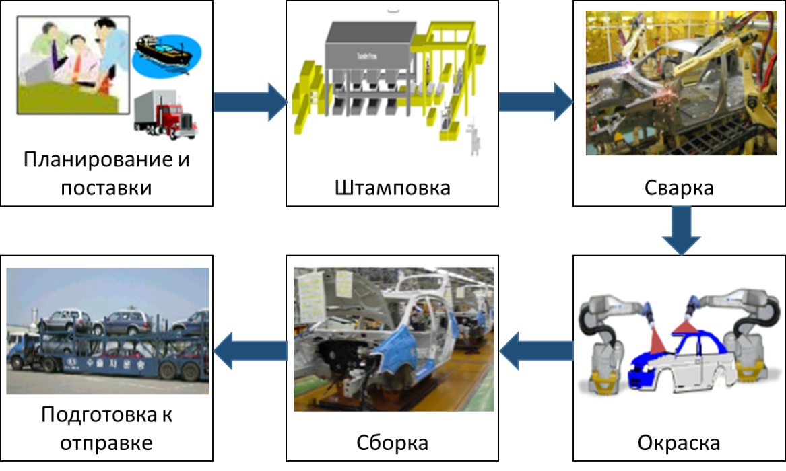

Рис.6. Производственный процесс предприятия. Источник: разработано автором

Приложение 2.

Консолидационный

центр

Перегрузка

Разгрузка

Тестирование и контроль

WBS=60

CTS=32

PBS=78

Контейнерный

ярд

Склад

готовой

продукции

Цех

сборки

Цех

окраски

Цех

сварки

Цех

штамповки

**Рис.7.** Производственный процесс предприятия. Источник: разработано автором.

Приложение 3

Таблица 12. Формирование заказов на автомобили

|  |  |  |  |
| --- | --- | --- | --- |
| **Участник процесса** | **PULL (Производство под заказ)** | **PUSH (Производство на склад)** | **Pull & Push** |
| **Покупатель** | Размещает заказ на 1 автомобиль со сроком поставки 3-6 месяцев | Выбирает автомобиль из имеющихся на складе дилера/дистрибьютера | Покупает автомобиль из имеющихся или делает заказ со сроком поставки 1 месяц |
| **Дилер** | Дополняет заказ машинами для шоу-рума | Делает заказ 1-2 раза в месяц исходя из данных дистрибьютера | Прогнозирует спрос на 3-4 месяца, формирует заказ исходя из ограничений |
| **Дистрибьютор** | Дополняет заказ «корпоративными авто» | Распределяет автомобили среди дилеров на основе их предпочтений и ожидаемых поставок. | Собирает данные дилеров, формирует заказ исходя из ограничений на 4-5 месяцев |
| **Автозавод и поставщики** | Имеет неравномерное распределение заказов по опциям | Формирует план производства. Имеет равномерное распределение заказов по опциям на 1 год | Имеет равномерное распределение заказов по опциям на период 4-5 месяцев |

Источник: составлено автором

Приложение 4



Склад

Порт

«Моби

Дик»

Контейнерный ярд

**Рис.8.** *Основные операции с контейнерами.* Источник: разработано автором.

Приложение 5



Рис.9. Схема согласования заказов клиентов и плана производства. Источник: разработано автором.

Приложение 6



**Рис.10.** Создание плана дневной последовательности производства. Источник: разработано автором.

Приложение 7

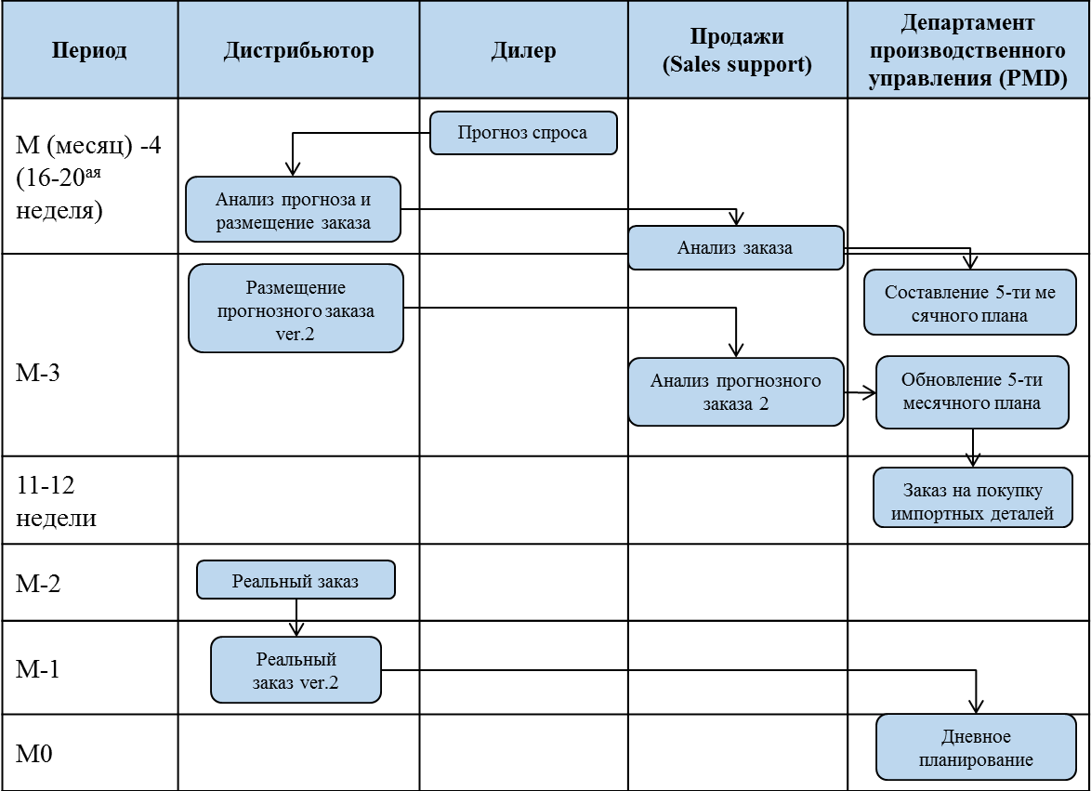

**Рис.11.** Схема недельного планирования. Источник: разработано автором.

Приложение 8

APS*

Загрузка данных

Excel

Access

LotMix

Excel

SAP

BSM*

2

1

4

3

5

7

APS

Выгрузка данных

6

8

**Рис.12.** Процесс дневного планирования. Источник: разработано автором.

Приложение 9

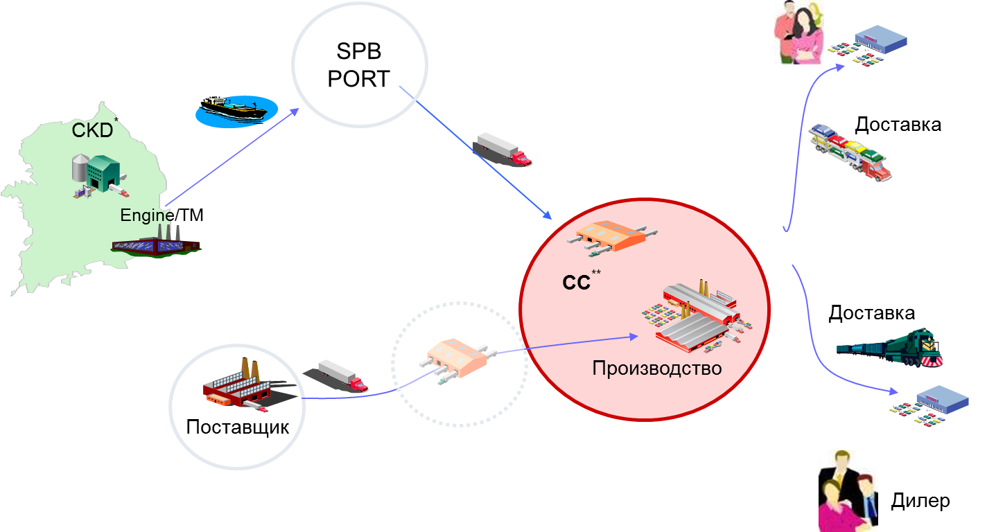

*CKD: Компоненты из Кореи, Китая, Европы

**CC: Консолидационный центр

**Рис.13.** Цепочка поставок предприятия. Источник: разработано автором.

Приложение 10

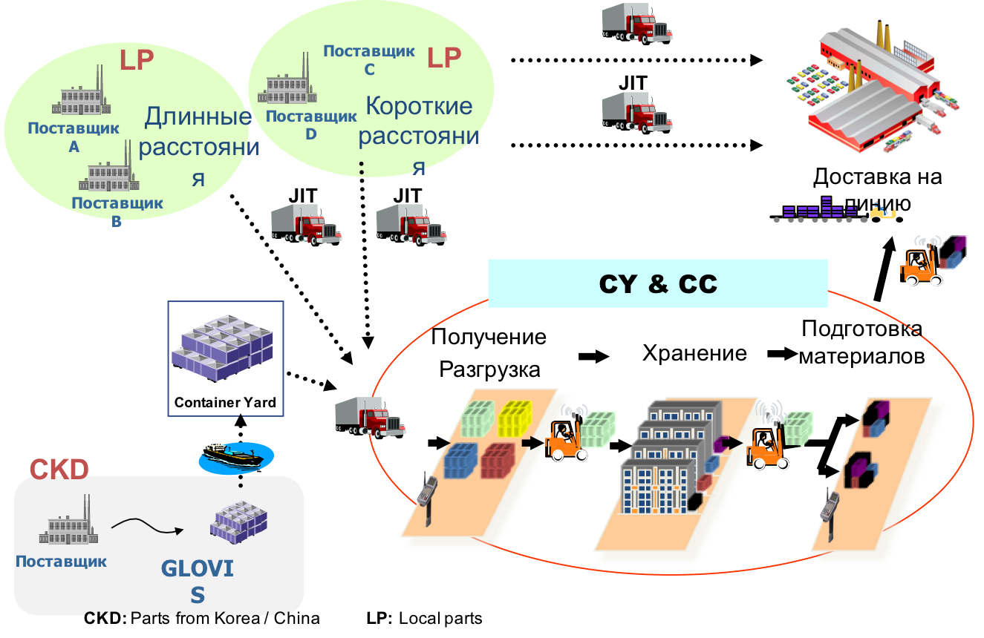

**Рис.14.** Процесс поставок. Источник: разработано автором.

Приложение 11

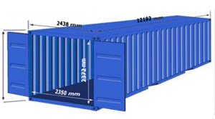

**Рис.15.** Размеры контейнера. Источник: «Технические характеристики и размеры контейнеров»[42]

Приложение 12

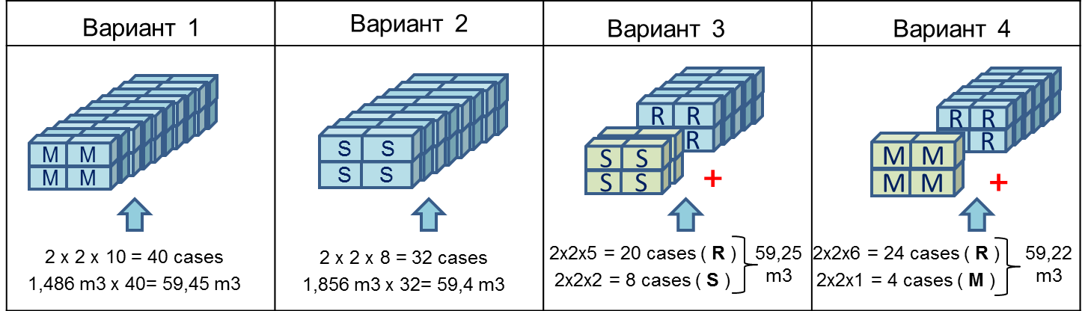

**Рис.16.** Варианты стаффирования контейнера. Источник: разработано автором.

Приложение 13

Цех

штамповки

Цех

сварки

Цех

окраски

Цех

сборки

Склад

готовой

продукции

Контейнерный

ярд

PBS=78

CTS=32

WBS=60

Тестирование и контроль

Разгрузка

Перегрузка

Консолидационный

центр

Область нахождения проблемы

**Рис.17.** Место проблемы. Источник: разработано автором.

Приложение 14

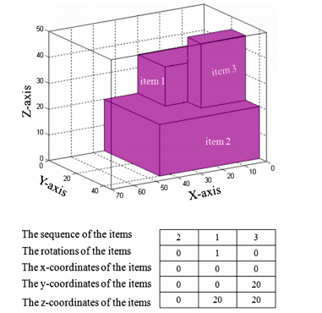

Рис.18. Пример применения модели. Источник: Ilkyeong Moon Thi Viet Ly Nguyen (2012) «Container packing problem with balance constraints»

Приложение 15

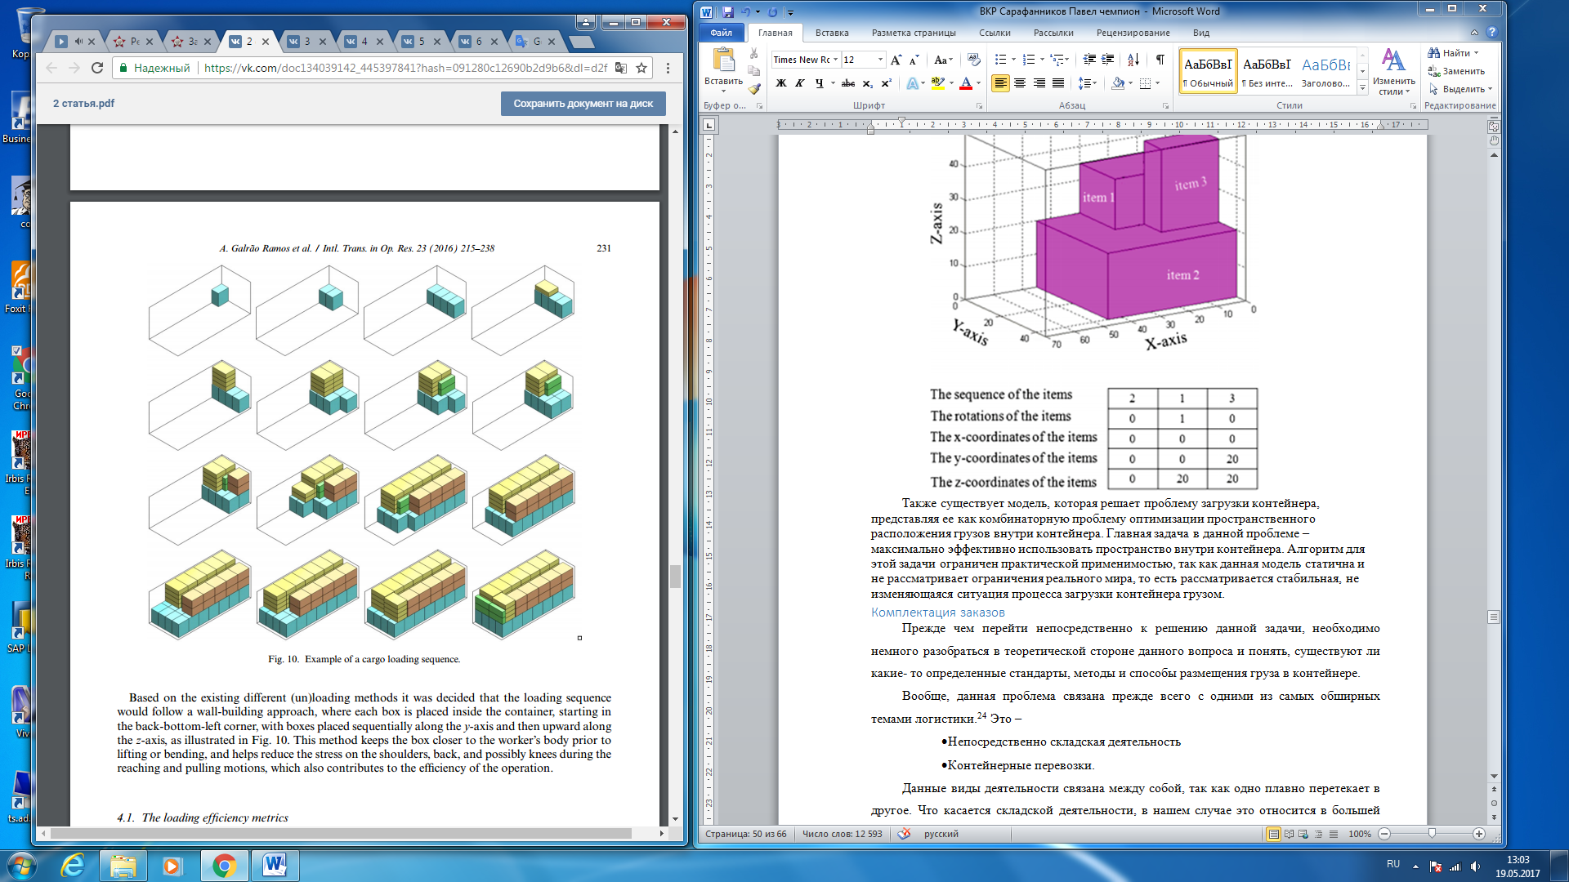

Рис.19.Пример расположения внутри контейнера. Источник: A. Galrao Ramos, Jose F. Oliveira, Manuel P. Lopes WILEY «A physical packing sequence algorithm for the container loading problem with static mechanical equilibrium conditions»

Приложение 16

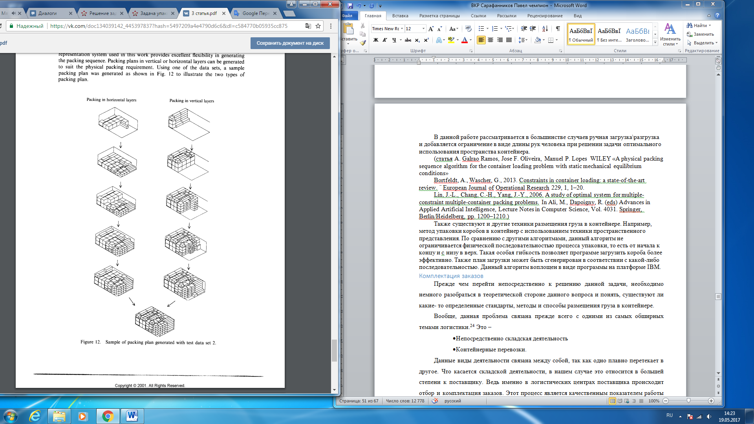

Рис.20.Пример комплектации контейнера. Источник: Dowsland K.A., Dowsland W.B., 1992, Packing problems. European journal of Operational Research, 56, 1-14.

Приложение 17

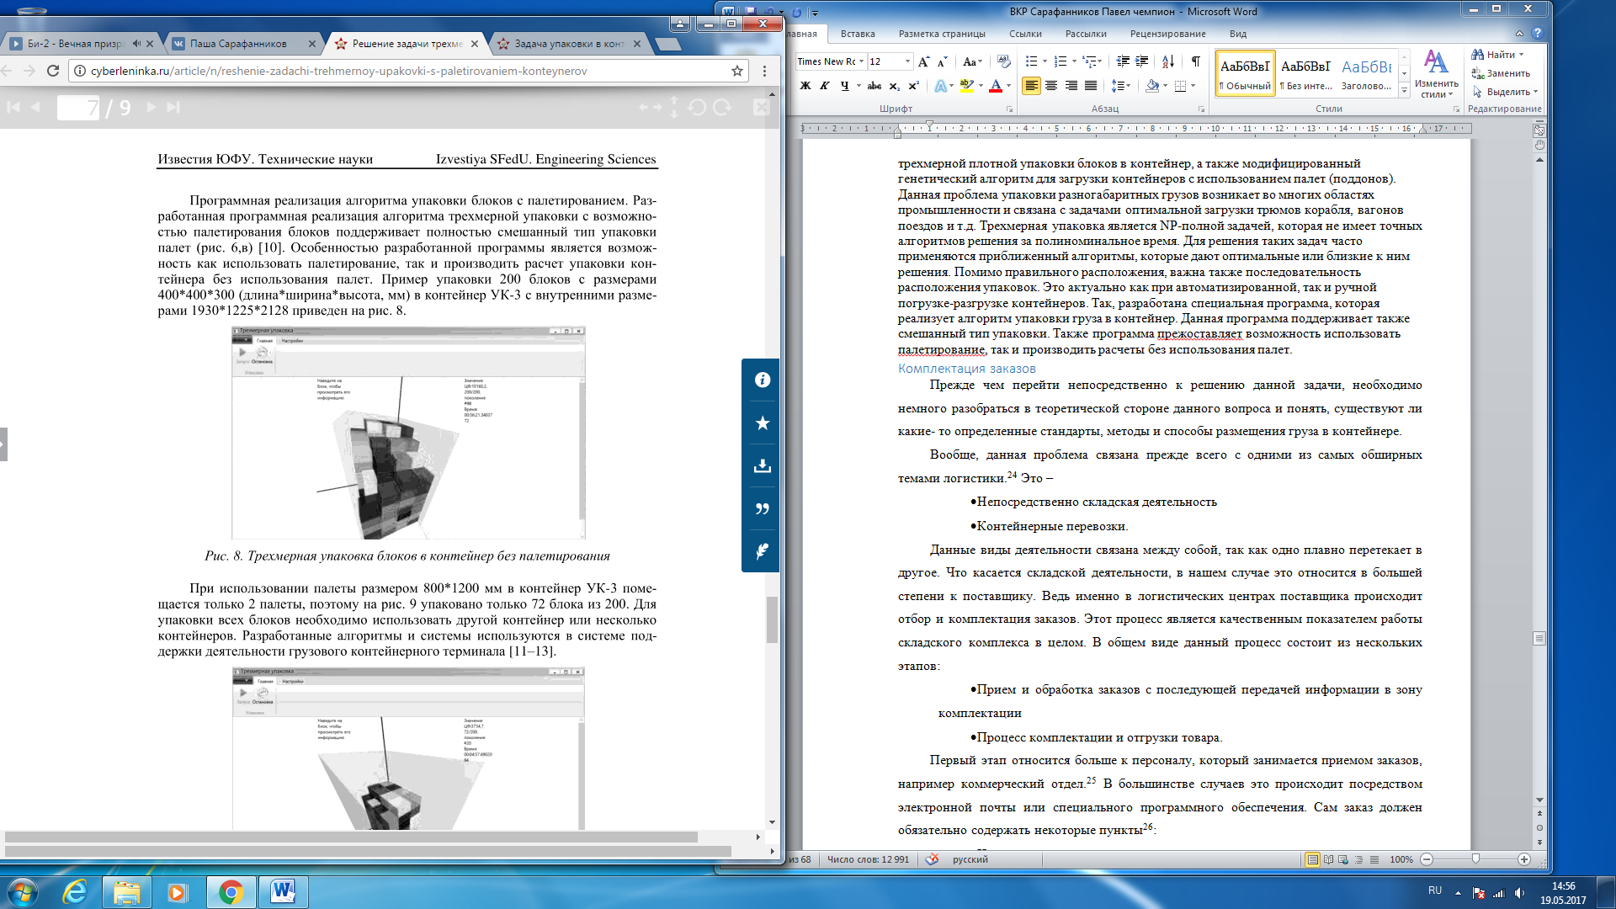

Рис.21.Пример работы программы. Источник: Луцан Максим Васильевич, Нужнов Евгений Владимирович Решение задачи трехмерной упаковки с палетированием контейнеров // Известия ЮФУ. Технические науки. 2014. №7 (156) С.196-204.

Приложение 18

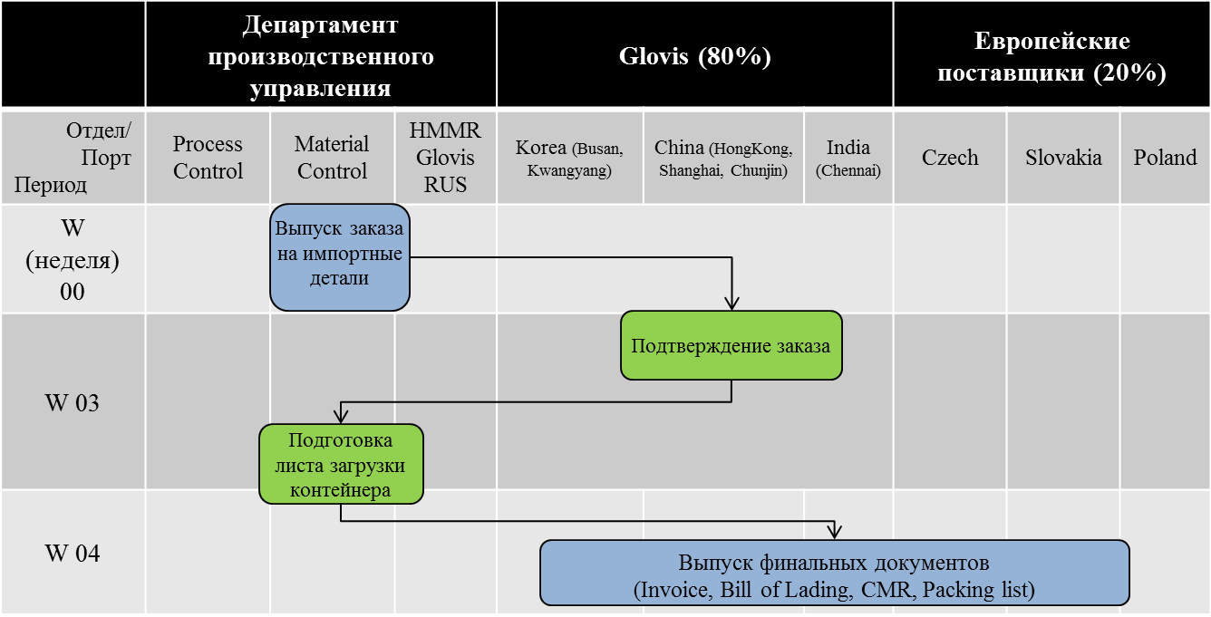

**Рис.22**. Процесс оптимизации. Источник: разработано автором.

Приложение 19

|  |  |  |  |  |  |
| --- | --- | --- | --- | --- | --- |
| **Part List** | | | | | |
| **Part number** | **Part name** | **Material group** | **Part Qty.** | **Case Type** | **Case Quantity** |
| 98810-2K001 | ARM & BLADE ASSY-RR WIPER | QB5 | 640 | M | 1 |
| 49585-1M000 | BRKT-AIR GUIDE | RB | 2 400 | M | 3 |
| 79210-4Y000 | HINGE ASSY-TRUNK LID,LH | QB4 | 1 920 | M | 6 |
| .  .  . |  |  |  |  |  |
| TTL | 450 |  |  |  | 1327 |

**Рис.23.** Обработанный парт-лист. Источник: разработано автором.

Приложение 20

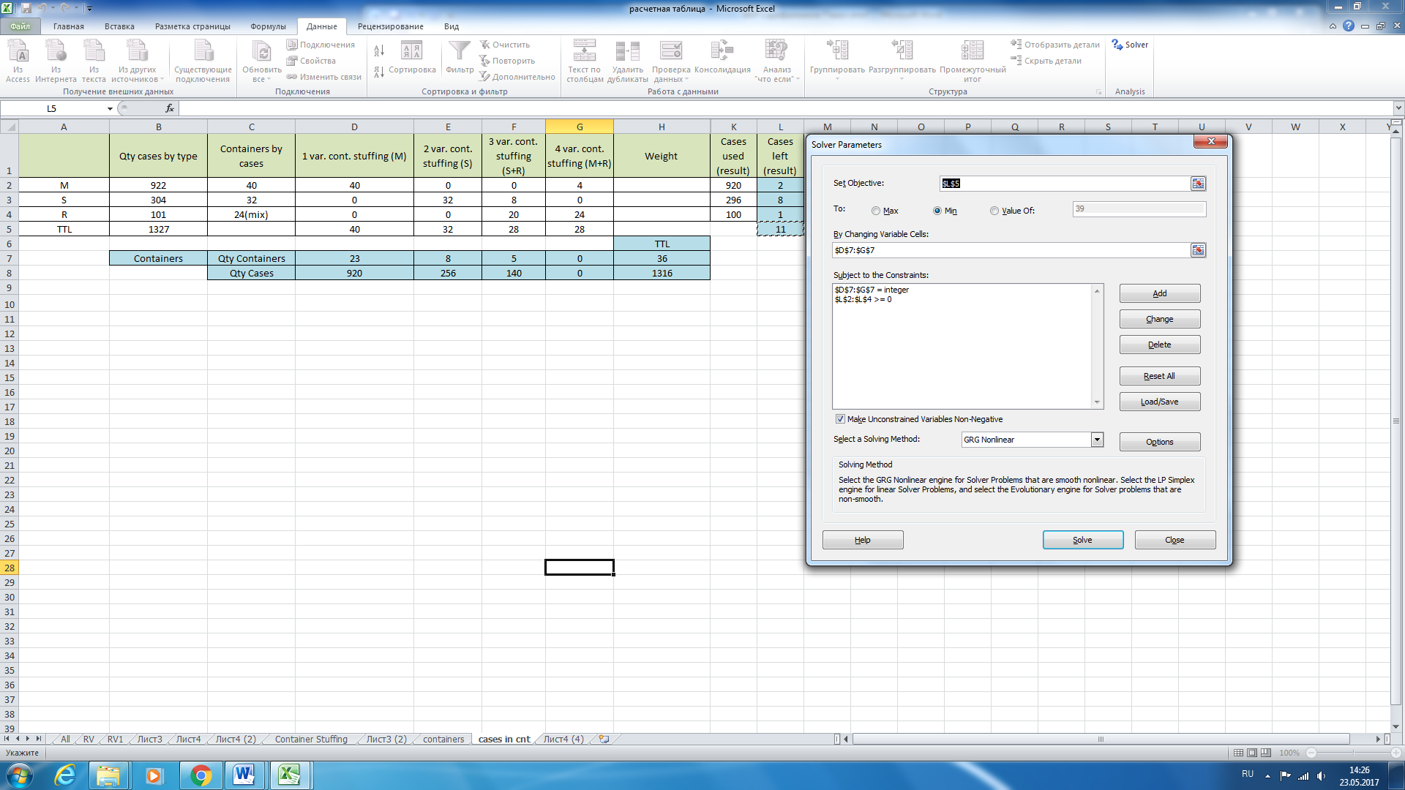

Рис.24. Окно программы с надстройкой «поиск решения» первой модели. Источник: разработано автором.

Приложение 21

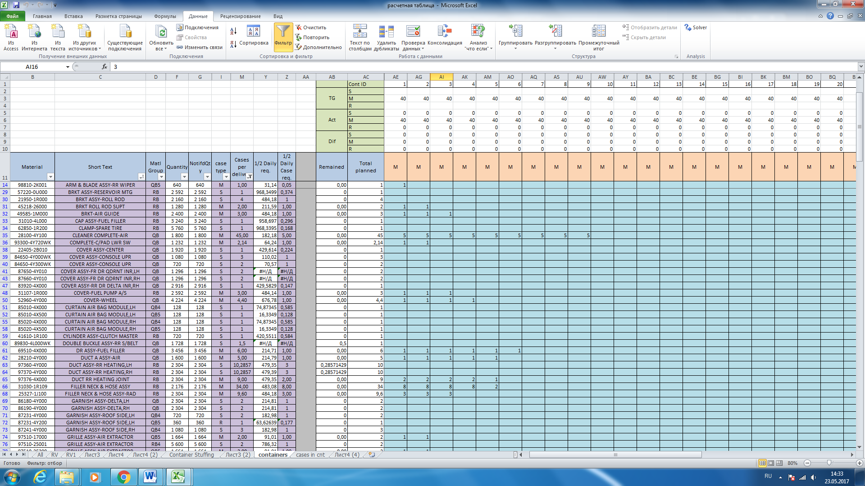

Рис.25. Рабочая таблица. Источник: разработано автором.

Приложение 22



**Рис.26.** Пример листа загрузки по кейсам. Источник: разработано автором.

Приложение 23

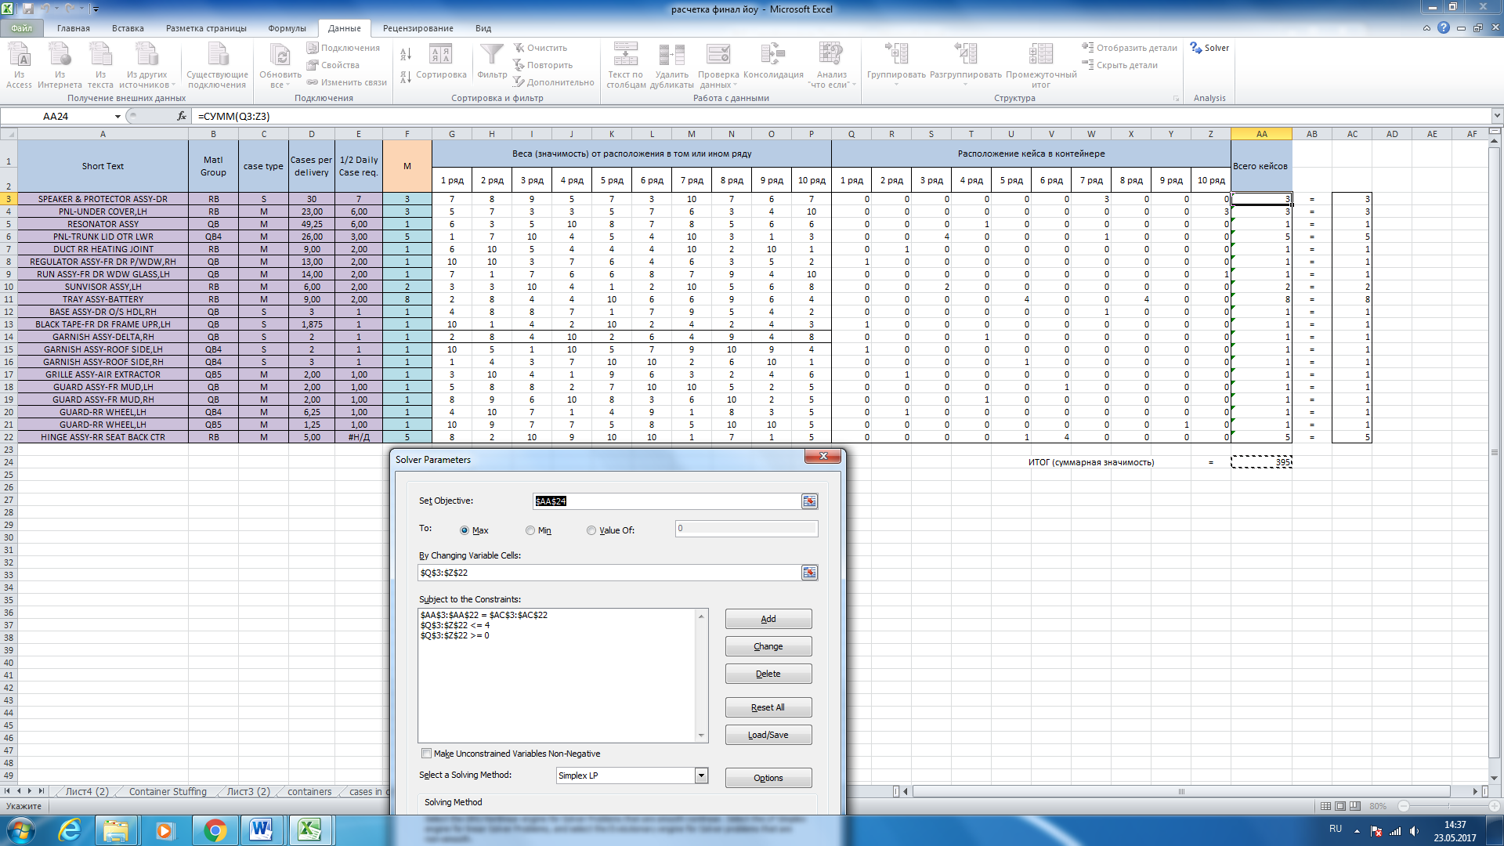

Рис.27. Окно второй модели и данный надстройки «поиск решения». Источник: разработано автором.

1. «История Hyundai: как корейцы весь мир удивили» Игорь Кузнецов [Электронный ресурс] – 2014. Режим доступа: <http://5koleso.ru/articles/istoriya-avto-brendov/istoriya-hyundai-kak-koreycy-ves-mir-udivili>, свободный. (10.03.2017)
2. Там же.
3. Там же.
4. # «История Hyundai Motor Company» [Электронный ресурс] – 2017. Режим доступа: <http://www.hyundai.ru/AboutUs>, свободный. (10.03.2017)

  
5. «История автомобилей Хендай» [Электронный ресурс] – 2016. Режим доступа: <http://avtomarket.ru/brandhistory/Hyundai/>, свободный. (10.03.2017)
6. Там же.
7. «Hyundai Motor» [Электронный ресурс] – 2017, Режим доступа: <https://ru.wikipedia.org/wiki/Hyundai_Motor>, свободный. (10.03.2017)
8. Там же.
9. «РБК Autonews: Hyundai» [Электронный ресурс] – 2016. Режим доступа: <https://www.autonews.ru/catalog/firm/582595f29a794727a6aa7146>, свободный. (15.03.2017)
10. «Продажи автомобилей в мире: итоги 2016 года» [Электронный ресурс] – 2016. Режим доступа: <https://autoreview.ru/news/prodazhi-avtomobiley-v-mire-obnarodovany-itogi-2016-goda>, свободный. (27.03.2017)
11. «Interbrand (2016). Best Global Brands 2016» [Электронный ресурс] – 2016. Режим доступа: <http://interbrand.com/best-brands/best-global-brands/2016/ranking/>, свободный. (30.03.2017)
12. Edelstein, S. (2016). «Next-generation Hyundai hydrogen fuel cells due in 2018.» [Электронный ресурс] – 2016. Режим доступа: <http://www.greencarreports.com/news/1105321_next-generation-hyundai-hydrogen-fuel-cells-due-in-2018>, свободный. (30.03.2017)
13. Jin, H. (2016). «Exclusive: Hyundai to make low-cost SUVs to battle Chinese rivals – sources.» [Электронный ресурс] – 2016. Режим доступа: <http://www.reuters.com/article/us-hyundai-motor-china-exclusive-idUSKCN0Y22RP>, свободный. (30.03.2017)
14. Hyundai (2016). Financial Information. [Электронный ресурс] – 2016. Режим доступа: <http://worldwide.hyundai.com/WW/Corporate/InvestorRelations/FinancialInformation/FinancialHighlights/Annual/index.html>, свободный. (30.03.2017)
15. Hyundai (2016). Financial Information. [Электронный ресурс] – 2016. Режим доступа: <http://worldwide.hyundai.com/WW/Corporate/InvestorRelations/FinancialInformation/FinancialHighlights/Annual/index.html>, свободный. (30.03.2017)
16. «Hyundai Motor» [Электронный ресурс] – 2017, Режим доступа: <https://ru.wikipedia.org/wiki/Hyundai_Motor>, свободный. (10.03.2017)
17. «Автоновости» [Электронный ресурс] – 2017, Режим доступа: <https://auto.newsru.com/article/30dec2015/hyundai_plans>, свободный. (10.05.2017)
18. International Journal of Economics, Business and Finance A.J. Kootanaee, Dr. K. Nagendra Babu, Hamidreza Fooladi Talari «Just-in-Time Manufacturing system: From introduction to implement»
19. МОЧАЛИН СЕРГЕЙ МИХАЙЛОВИЧ, ТЮКИНА ЛЮДМИЛА ВЛАДИМИРОВНА Особенности применения логистических принципов в организации доставки грузов автомобильным транспортом // Вестник СибАДИ. 2014. №1 (35). [Электронный ресурс] – 2014. Режим доступа: <http://cyberleninka.ru/article/n/osobennosti-primeneniya-logisticheskih-printsipov-v-organizatsii-dostavki-gruzov-avtomobilnym-transportom>, свободный (04.04.2017).
20. T.C.E Cheng and S. Podolsky, 1996, «Just-in-Time manufacturing, AN introduction2nd edition» pp 2-18
21. МОЧАЛИН СЕРГЕЙ МИХАЙЛОВИЧ, ТЮКИНА ЛЮДМИЛА ВЛАДИМИРОВНА Математическая модель описания процесса доставки груза в прямых цепях поставок // Вестник СибАДИ. 2014. №4 (38) С.21-29.
22. Николайчук В.Е. Траснпортно-складская логистика/ В.Е. Николайчук. – 3-е изд. – Москва. 2008. – 147 с.
23. Клепиков В.П. Тенденции развития международной логистической инфраструктуры контейнерных перевозок / В.П. Клепиков // Логистика и управление цепями поставок. – 2012. - № 03 (74). – С. 45-67.
24. Тюленев К.Г. Интеграция процессов управления линейным контейнерным судоходством / К.Г. Тюленев // Логистика и управления цепями поставок. – 2012. - № 01 (72). – С. 56-65.
25. World container and general cargo shipping. 2012. В: *Shipping statistics and Market Review*
26. «Отбор и комплектация заказа» [Электронный ресурс] – 2015. Режим доступа: <http://www.west-pereezd.su/otbor-i-komplektacziya-zakazov.html>, свободный. (10.04.2017)
27. «Отбор и комплектация заказа» [Электронный ресурс] – 2015. Режим доступа: <http://www.west-pereezd.su/otbor-i-komplektacziya-zakazov.html>, свободный. (10.04.2017)
28. Там же.
29. Егоров Дмитрий. Блог о складской логистике. [Электронный ресурс] – 2015. Режим доступа: <https://snarta.com/4-order-picking-types/>, свободный. (10.04.2017)
30. Центр знаний Axelot. Комплектация заказов клиента. [Электронный ресурс] – 2015. Режим доступа: <http://logistics.axelot.ru/know/press/detail_34193/>, свободный. (10.04.2017)
31. UK P&I Club, 2014. «Container matters» Containers –stuffing & stacking. P.3
32. Ilkyeong Moon Thi Viet Ly Nguyen (2012) «Container packing problem with balance constraints»
33. Crainic T, Perboli G, Tadei R (2012) Recent advances in multi-dimensional packing problems. In: Volosencu C (ed) New technologies—trends, innovations and research. InTech, Chennai, pp 91–111.
34. Eley M (2002) Solving container loading problems by block arrangement. Eur J Oper Res 141(2):393–409)
35. A. Galrao Ramos, Jose F. Oliveira, Manuel P. Lopes WILEY «A physical packing sequence algorithm for the container loading problem with static mechanical equilibrium conditions»
36. Bortfeldt, A., Wascher, G., 2013. Constraints in container loading: a state-of-the-art review. ¨ European Journal of Operational Research 229, 1, 1–20.
37. Lin, J.-L., Chang, C.-H., Yang, J.-Y., 2006. A study of optimal system for multiple-constraint multiple-container packing problems. In Ali, M., Dapoigny, R. (eds) Advances in Applied Artificial Intelligence, Lecture Notes in Computer Science, Vol. 4031. Springer, Berlin/Heidelberg, pp. 1200–1210.)
38. M.L. Tay, E.S. Chua «Applying spatial representation techniques to the container packing problem» INT. J. PROD. RES., 1994, vol. 32, no. 1, p. 111-123
39. Dowsland K.A., Dowsland W.B., 1992, Packing problems. European journal of Operational Research, 56, 1-14.
40. Луцан Максим Васильевич, Нужнов Евгений Владимирович Решение задачи трехмерной упаковки с палетированием контейнеров // Известия ЮФУ. Технические науки. 2014. №7 (156) С.196-204.
41. Луцан М.В., Нужнов Е.В. Трехмерная упаковка прямоугольных объектов с определением последовательности их погрузки // Труды конгресса по интеллектуальным системам и информационным системам «IS-IT’ 11». Научное издание в 4-х томах. Т.З. – М.: Физматлит, 2011. – С. 285-291.
42. «Технические характеристики и размеры контейенеров» [Электронный ресурс] – 2017, Режим доступа: <http://www.contlease.ru/catalog/suhogruznye_morskie_kontejnery/tehnicheskie_harakteristiki_kontejnerov/>, свободный. (10.05.2017)